Proyecto “Fortalecimiento de las capacidades TIC en PyMEs
y Gobiernos Locales mediante el uso de software libre”

Material Capacitación-
Manual de Usuario Openbravo POS

Elaborado por



Setiembre, 2011

Este documento se desarrolló en el marco del Proyecto Fortalecimiento de las Capacidades en Tecnologías de Información y Comunicación en Pequeñas y Medianas Empresas y Gobiernos Locales Mediante el Uso del Software Libre, iniciativa conjunta del Programa de Naciones Unidas para el Desarrollo en Costa Rica, la Universidad Nacional (UNA) de Costa Rica a través de su Posgrado en Gestión de la Tecnología de Información y Comunicación (ProGesTIC) de la Escuela de Informática y el Ministerio de Economía, Industria y Comercio.

El texto del presente documento, así como las fotos, gráficos y otros elementos (a menos que se indique explícitamente) están disponibles de acuerdo con las condiciones de la Licencia Atribución-NoComercial 3.0 Costa Rica (CC BY-NC 3.0) de Creative Commons que se puede consultar en http://creativecommons.org/licenses/by-nc/3.0/cr/

Para citar este documento:

Formación y Soluciones Informáticas EFIBS S.A; Programa de Naciones Unidas para el Desarrollo; Universidad Nacional de Costa Rica; Ministerio de Economía, Industria y Comercio de Costa Rica. 2011. Material de Capacitación - Manual de Usuario Openbravo POS. Elaborado en el marco del proyecto Fortalecimiento de las Capacidades en Tecnologías de Información y Comunicación en Pequeñas y Medianas Empresas y Gobiernos Locales Mediante el Uso del Software Libre.

Tabla de Contenido

1. Terminología y Acrónimos 5
2. Introducción 6
3. Iniciar Openbravo POS 7
4. Generalidades 10
5. Ventas 15
5.1 Agregar artículo 15
5.2 Eliminar artículo 19
5.3 Definir cantidad por artículo 21
5.4 Editar artículo 22
5.5 Atributos del artículo 23
5.6 Realizar cobro 23
5.6.1 Combinación de tipo de pago 25
5.7 Opciones de ventas 28
5.7.1 Asignar cliente registrado a la venta 29
5.7.2 Dividir el pago de una venta 31
5.7.3 Iniciar venta paralela 35
5.7.4 Eliminar venta en curso 36
5.7.5 Listar ventas en curso 37
6. Editar Ventas 38
6.1 Búsqueda directa 38
6.2 Búsqueda por filtros 39
6.3 Devoluciones 45
6.4 Consideraciones 46
7. Movimientos de caja 48
8. Cierre de caja 49
8.1 Informe de cierre de caja 50
9. Clientes 52
9.1 Registro clientes 52
9.2 Informe clientes 53
9.3 Informe clientes morosos 54
9.4 Informe Diario de clientes 55
10. Clientes (pago deudas) 56
10.1 Búsqueda cliente 56
10.2 Abonar o cancelar cuenta 58
11. Gestionar Inventario 59
11.1 Registro categorías de productos 59
11.2 Registro categorías de impuestos 60
11.3 Registro impuestos 61
11.4 Registro productos 62
11.5 Productos por almacén 64
11.6 Movimiento de existencias 65
11.7 Gestión de inventario 68
11.7.1 Cargar producto 69
11.8 Informe Productos 71
11.9 Informe Catálogo 73
11.10 Informe Almacenes 74
11.11 Informe Existencias 77
11.12 Informe Existencias bajo mínimos 80
11.13 Informe Detalle inventario actual 82
11.14 Informe Diario de existencias 86
11.15 Informe Detalle inventario diario 88
12. Realizar Informes Ventas 90
12.1 Caja por vendedor 90
12.2 Ventas de productos 91
12.3 Impuestos 95
12.4 Gráfico de ventas 97
12.5 Ventas de productos 99
13. Sistema 102
13.1 Cambiar clave 102
13.2 Salir 103

- Terminología y Acrónimos

EFIBS Formación y Soluciones Informáticas EFIBS S.A.

POS Punto de Venta
- Introducción
Este manual describe el Punto de Venta (POS) desarrollado por Open Bravo. Primero se muestran las funcionalidades básicas (principalmente la realización de una venta sencilla) y después se muestran los casos más complejos, en los cuales se añaden otras opciones, como la realización de informes de ventas.
El software del Punto de Venta es un sistema que facilita el trabajo diario de los colaboradores de un comercio ofreciendo las siguientes funciones:
- Ayuda en la realización de cada venta.
- Inventario de productos.
- Generación de tiquetes de compra
- Cierre de caja diario.
En el presente documento se muestran los siguientes apartados:
- Inicio de OpenbravoPOS.
- Realización de una venta.
- Opciones avanzadas de venta.
- Edición de ventas.
- Movimientos de caja.
- Cierres de caja.
- Gestión del inventario.
- Realización de informes de ventas.
- Iniciar Openbravo POS

A continuación se detallan los pasos a seguir para iniciar el aplicativo Openbravo POS.

- Para ingresar a la aplicación se abre una ventana Terminal por medio del menú Aplicaciones/Accesorios.

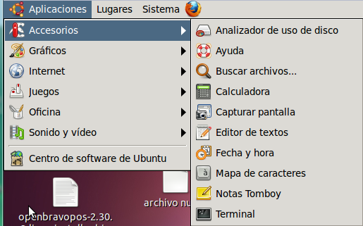

- Se digita el comando “openbravopos” y se presiona la tecla Enter.
NOTA: Si se cierra esta ventana, se cierra Openbravo Pos.

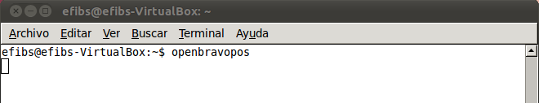
Al ingresar a la aplicación se verá la siguiente pantalla:
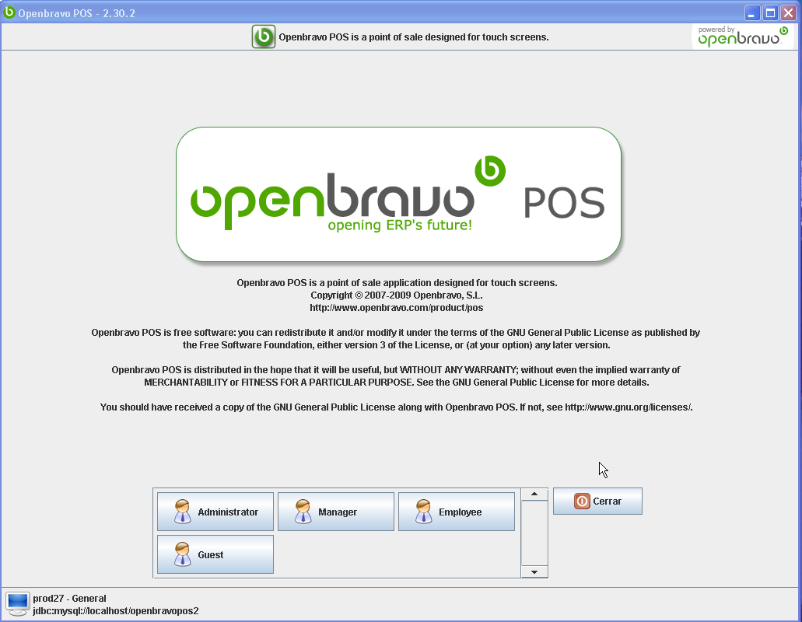
Puede acceder al POS de cuatro formas diferentes:
- Acceso como Administrator: En este modo se podrá hacer cualquiera de las acciones que permite la aplicación.
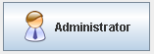
- Acceso como Manager: Este modo está pensado para el encargado o responsable del negocio. Permite realizar todas las acciones excepto modificar la configuración establecida por el administrador.
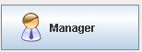
- Acceso como Employee: Este modo está pensado para los cajeros o encargados solo de realizar ventas. Únicamente podrán realizar ventas y gestionar movimientos de la caja.
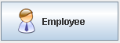

- Acceso como Guest: Este modo está pensado para el caso de mostrar la aplicación alguna persona y vea la pantalla de ventas.
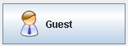
De acuerdo a los permisos asignados al usuario, las opciones de menú se habilitan o restringen. Por ejemplo en la siguiente imagen se muestran las opciones de menú de Administrador y de Employee.

Administrador | Employee
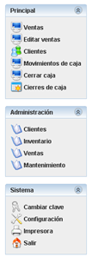 | 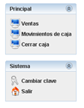

- Generalidades
La pantalla de ventas se divide en dos zonas, el área de navegación a la izquierda y el área de trabajo a la derecha.
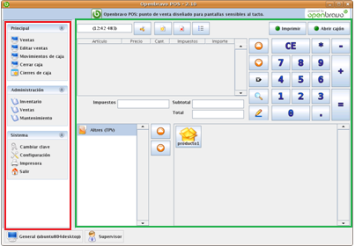
El área de navegación se divide en tres partes:
- Principal: Este menú incluye las opciones típicas del PUNTO DE VENTA, como ventas, movimientos y cierres de caja, etc.
- Administración: Este menú contiene opciones avanzadas, como informes de venta o inventario, mantenimiento de usuarios, etc.
- Sistema: Este menú incluye el resto de opciones, vinculadas con la entrada y salida de la aplicación, y configuración del sistema, como pueden ser impresoras, escáneres, etc.
El contenido del área de trabajo cambia en función de la opción seleccionada en el área de navegación.
Navegación
En los apartados siguientes, se indicará la navegación necesaria para acceder a la pantalla que se esté detallando en cada momento de la siguiente manera:
Administración » Inventario » Categorías
Lo anterior quiere decir que, en la parte de Administración del área de navegación, tiene que hacer clic sobre la opción Inventario, y en el panel derecho seleccione la opción Categorías.
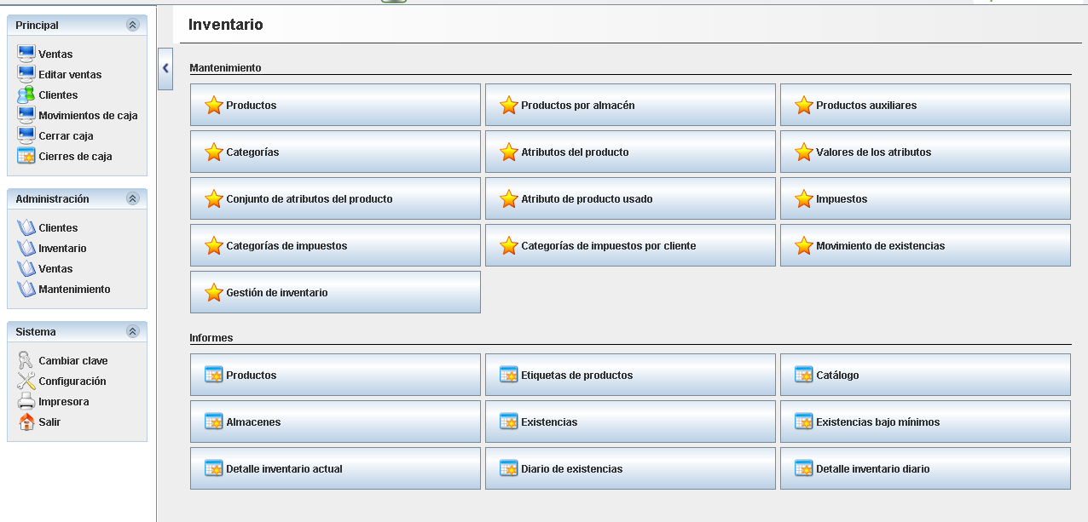
El resultado de esta navegación mostrará la pantalla de categorías:
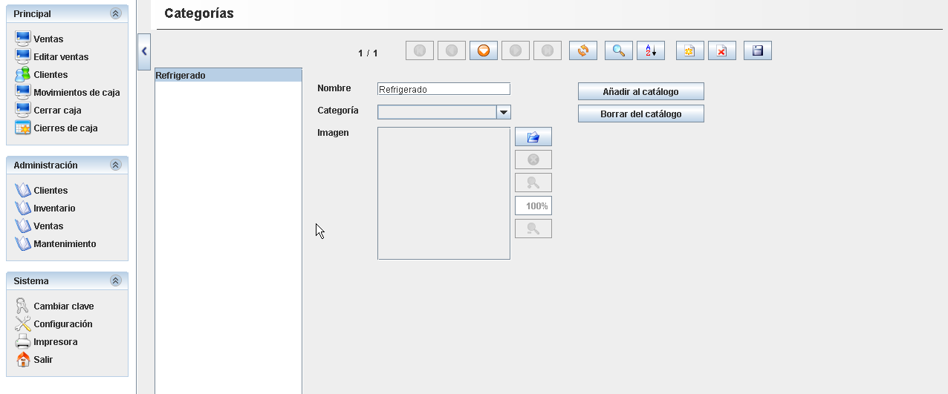

Opciones presentes en diversas pantallas
Para el registro de las diversas informaciones se dispone de los siguientes botones:
 | Permite poder ocultar el área de navegación, lo cual permitirá poder presentar la pantalla de trabajo completa.
 | Permite poder visualizar el área de navegación.
 | Permite crear un nuevo registro.
 | Permite borrar un registro existente.
 | Permite guardar los cambios realizados a un registro.
 | Permite refrescar la información y volver al primer registro.
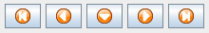 | Permite navegar por los registros.
Permite buscar un registro. Dicha opción despliega la siguiente ventana para ingresar un valor que coincida con lo seleccionado en el campo “Donde”
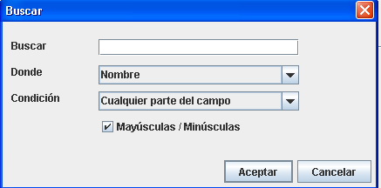
De modo que el valor puede coincidir por las opciones que se muestran en la imagen:
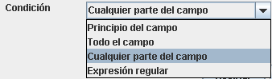
Permite ordenar los registros. Permite seleccionar una opción en “Ordenar por” y ordenar lo seleccionado por la escogencia en “Y por”.
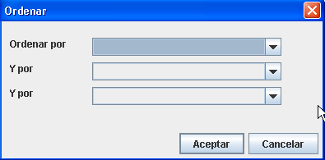
Los campos fechas despliegan la siguiente ventana.

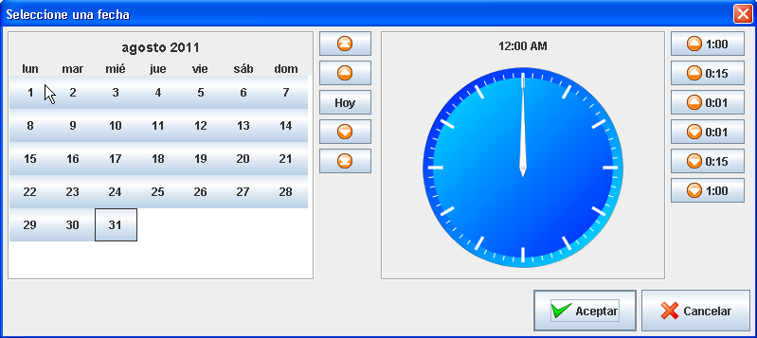

Se puede seleccionar el día presionando el número directamente y “Aceptar”.

Se desplaza al año anterior.
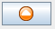 Se desplaza al mes anterior.
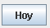 Selecciona el día de hoy.
Se desplaza al mes siguiente.
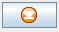 Se desplaza al año siguiente.

Se desplaza una hora adelante.
Se desplaza quince minutos adelante.
Se desplaza un minuto adelante.
Se desplaza un minuto atrás.
Se desplaza quine minutos atrás.
Se desplaza una hora atrás.

- Ventas
Dicha opción permite realizar las ventas de los productos.
Al momento que se ingresa a la aplicación, luego de que el usuario ingresa la clave, esta es la primera pantalla que se presenta.
La navegación correspondiente a esta pantalla es: Principal » Ventas

5.1 Agregar artículo
Hay varias formas de añadir artículos a una venta:
Agregar artículo por panel de categorías y artículos:
- En el panel inferior de artículos:
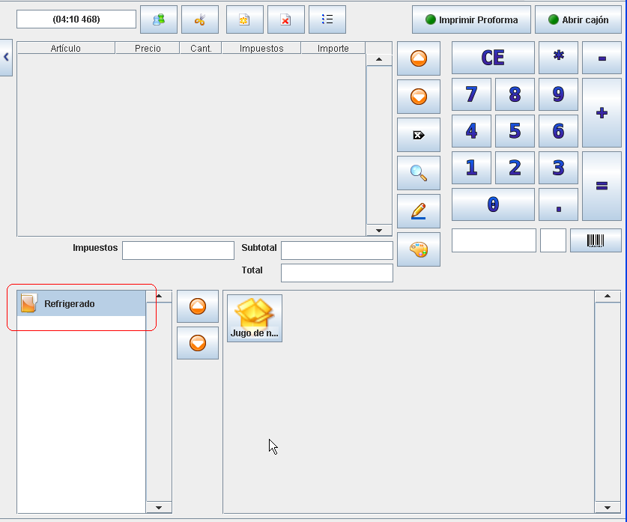
- Seleccione la categoría del producto que desea añadir:
  - Sea bien pulsando sobre el icono de la categoría, en el ejemplo, Refrigerado.
  - Sea bien utilizando los botones de navegación:
    - Categoría anterior 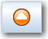
    - Categoría siguiente 
  - Después, seleccione el o los productos que desea añadir, por ejemplo, Jugo de naranja 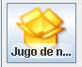

La selección de un artículo añade una línea al panel de ventas y actualiza el monto total de la venta, los impuestos, etc.
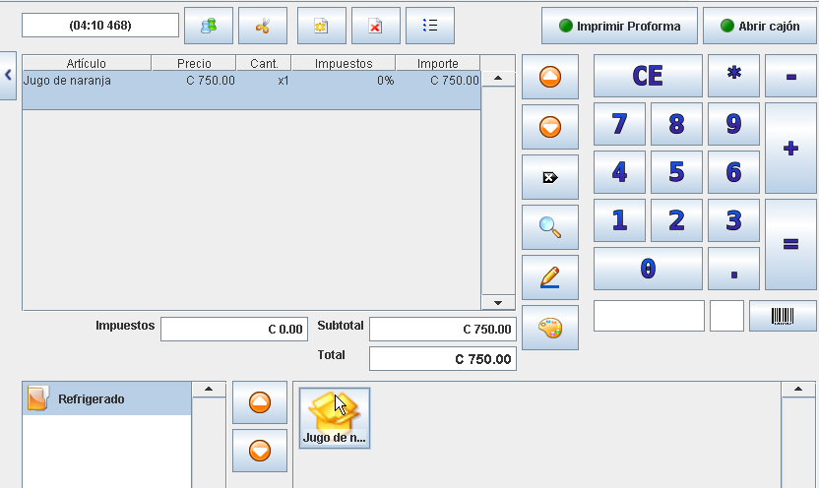

Agregar artículo por código rápido o barras
Si conoce el código de barras del producto o el código rápido, puede utilizar el panel numérico para introducirlo.
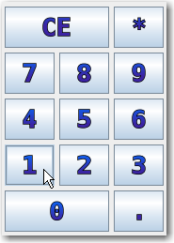
Después, pulse:
  - La tecla “Enter” del teclado
  - o el botón código de barras.


Agregar artículo por lector de código de barras
También puede utilizar un lector de código de barras directamente. Al pasar el producto por el lector, se añade una línea al panel de ventas.
Agregar artículo por medio de la búsqueda
Es posible buscar directamente los productos. Para hacerlo, pulse el botón de búsqueda. 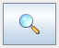 Esta acción abre una ventana de búsqueda, que permite definir diferentes parámetros. (Código de barras, nombre del producto, precio de venta del producto, etc).
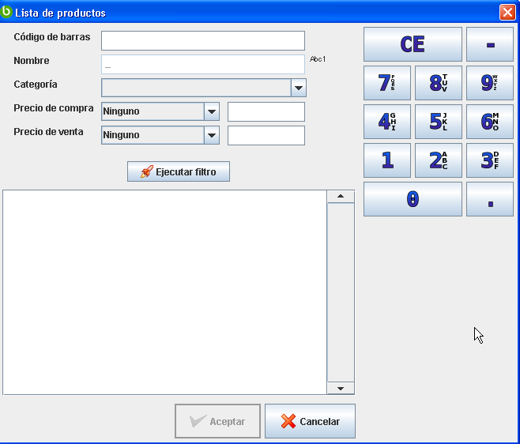

Para buscar, por ejemplo, por nombre:
- Pulse sobre la caja de texto Nombre.
- Indique un nombre utilizando el panel derecho, por ejemplo “Jugo”.
- Pulse el botón “Ejecutar filtro”.
- Seleccione el producto deseado.
- Pulse el botón “Aceptar”.
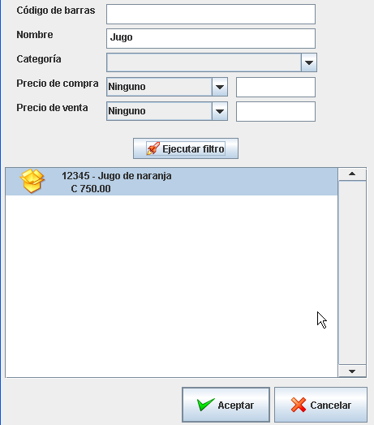

5.2 Eliminar artículo
A continuación se detallan los pasos a seguir para realizar la eliminación de un producto.
Si se quiere eliminar alguna línea de venta introducida:
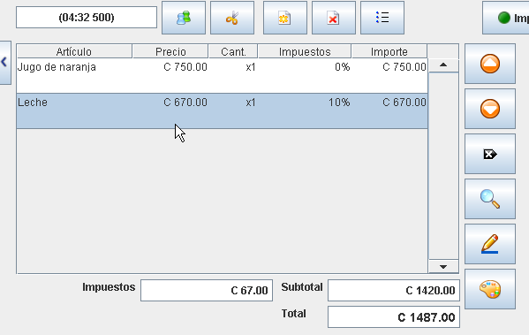
  - Seleccione la línea, o pulsando sobre ella o bien utilizando los botones de navegación del panel de ventas:
    - Línea anterior
    - Línea siguiente
- Después pulse el botón de borrar línea.
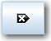

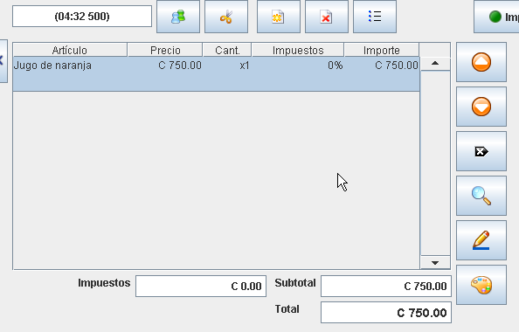

5.3 Definir cantidad por artículo
Para indicar la cantidad del producto a vender, se marca el producto:
- Se presiona el botón “+” del teclado para aumentar la cantidad
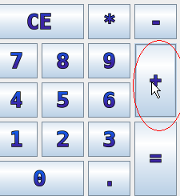
En este ejemplo la cantidad a vender son 3 Jugos
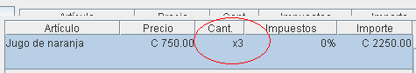
- Si la cantidad es grande se presiona:
- El botón de multiplicar o “*”.
- Se digita la cantidad.
- Finalmente el “+”.
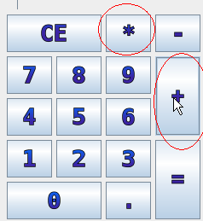
En este ejemplo la cantidad a vender son 50 Jugos
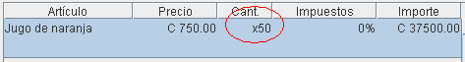

5.4 Editar artículo
Si se quiere modificar una línea de un artículo ya introducido, la puede editar pulsando el botón de edición de líneas, que muestra la ventana de edición.
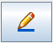
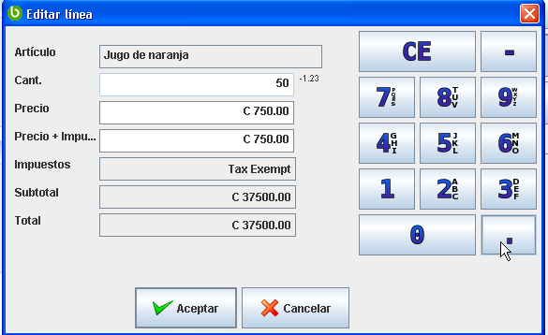
Por ejemplo, para aumentar la cantidad de productos:
- Pulse sobre la caja de texto “Cantidad”.
- Introduzca una cantidad utilizando el panel numérico derecho.
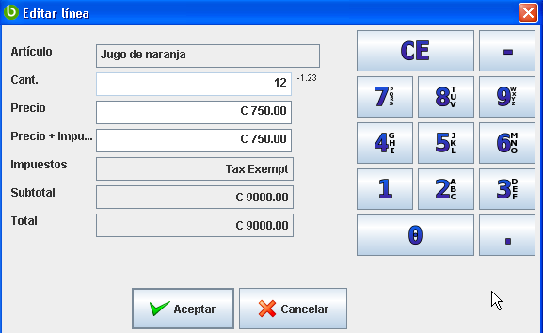
- Pulse el botón “Aceptar” y la venta se actualizará automáticamente.
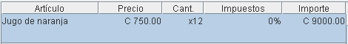

5.5 Atributos del artículo
Si se quiere seleccionar los atributos del producto, se utiliza el siguiente botón:
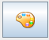
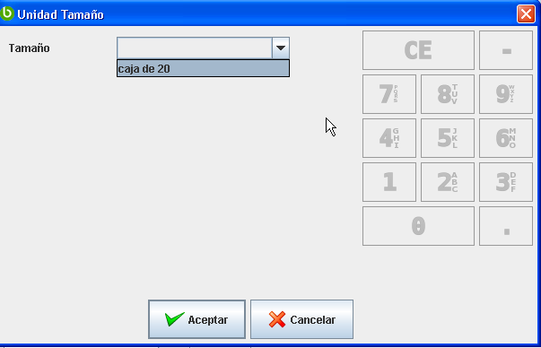
Se abre la ventana donde se selecciona el atributo y se presiona “Aceptar”.
NOTA: Dichos atributos se definen la opción de Inventario»Atributos

5.6 Realizar cobro
Una vez se ingresen todos los productos a vender, se procede a realizar el cobro.
- Presione el botón “=” para cobrar. Esta acción abre la ventana de pago.
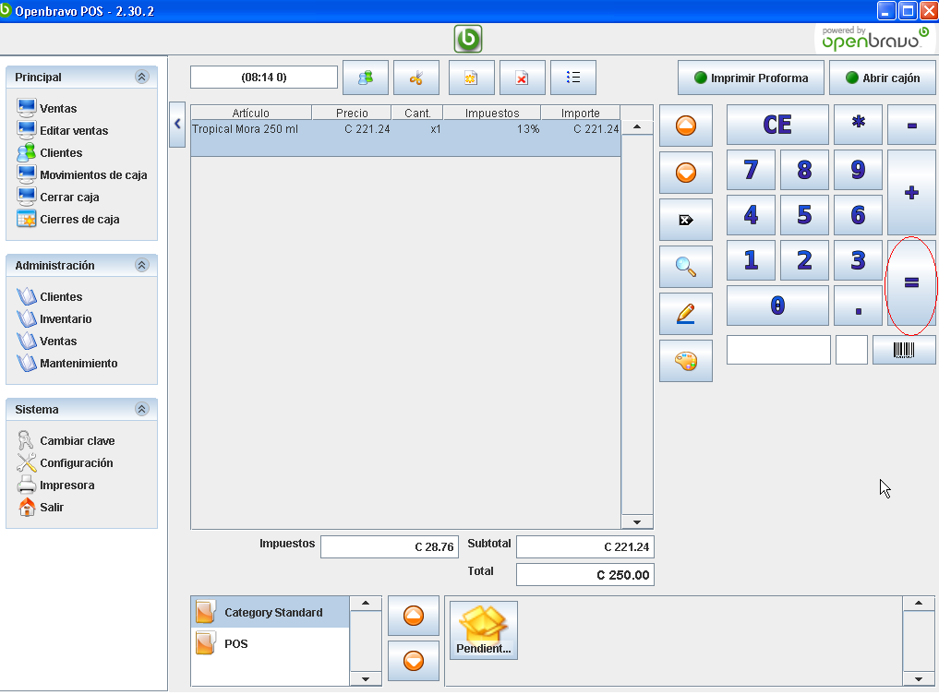
- Seleccione el tipo de pago (efectivo, cheque, cupón, tarjeta, regalía o a cuenta), indique la cantidad de dinero y presione “Aceptar”.
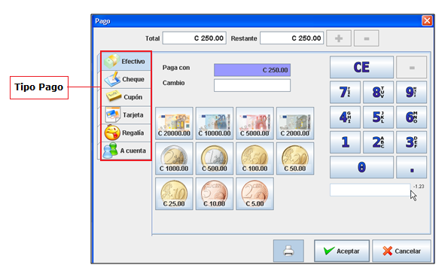
En el caso de pago en efectivo, la aplicación puede calcular el vuelto automáticamente. Sólo es necesario que indique la cantidad de dinero entregada por el cliente mediante el panel numérico derecho, o los botones de billetes y monedas incluidos en la pantalla.
NOTA: Para la opción “A cuenta” debe haber seleccionado previamente el cliente al que se le realiza la venta de lo contrario se presenta el mensaje “Este recibo no está asignado”
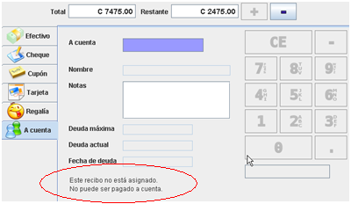

5.6.1 Combinación de tipo de pago
Hay casos en que es necesario realizar una combinación de tipos de pagos sobre una misma venta, para lo cual se pueden seguir los siguientes pasos.

En el momento de realizar el cobro se presenta la pantalla
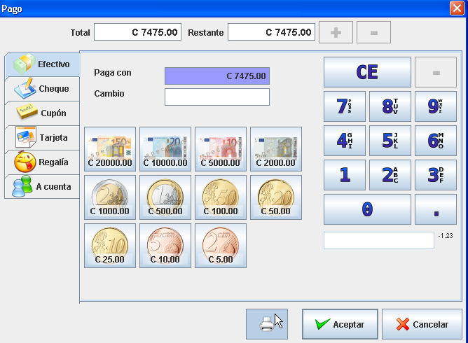

En este punto se puede combinar los pagos de diferentes formas, para lo cual se utilizan los botones de “+” y “-”.
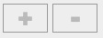
El botón de agregar tipo de pago 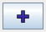 se activa en el momento que se digita el monto inicial por medio del teclado numérico y se habilita para disponer a seleccionarlo y pasar a otro tipo de pago.
Si previamente se agregó un tipo de pago el botón 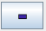 se activará, para tener la opción de anular los tipos de pagos y volver al estado normal.

Ejemplo: se está realizando una venta por un monto de 7475 colones.

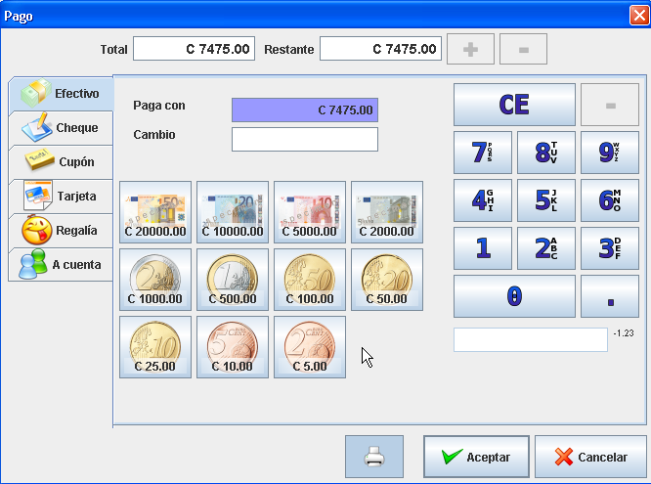

El cliente a solicitado un descuesto y por el monto de la venta se decide realizar un descuento de 475 colones. Este descuento se toma como la opción de tipo de pago “Cupón”.
  - Se digita el monto a pagar en efectivo que corresponde a 7000 colones, por medio del teclado numérico.
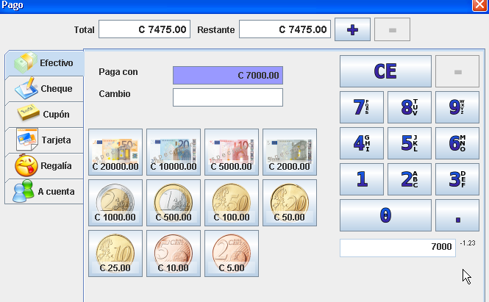

  - Se presiona el botón

  - Se selecciona el tipo de pago “Cupón”.
  - El campo “Restante” mantiene el monto que falta por cobrar.
En este punto el monto total no se ha cobrado por lo que el botón “Aceptar” está deshabilitado, como se muestra en la imagen.
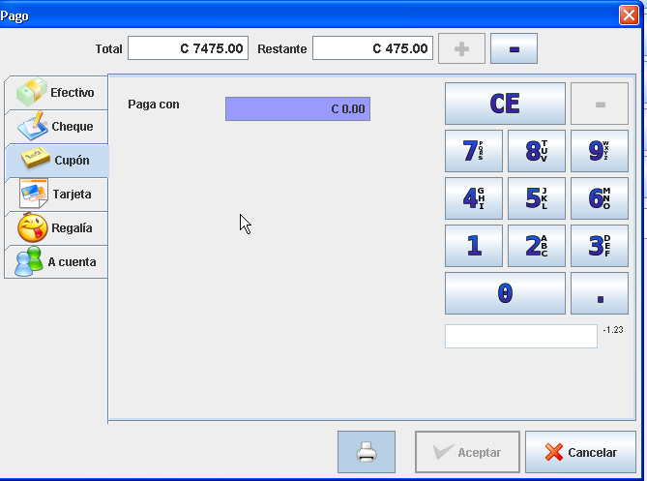

  - Se digita el monto del descuento por medio del teclado numerico.
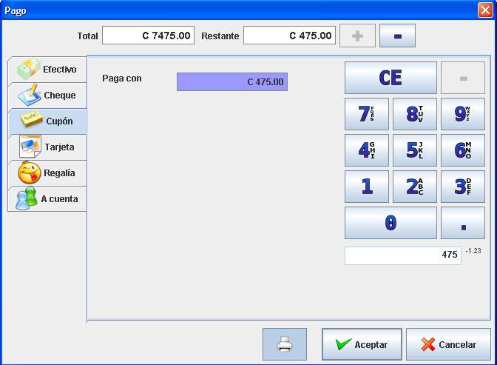
  - El monto total de la venta se ha completado por lo que se activa el botón “Aceptar”, para cerrar la venta.

5.7 Opciones de ventas
En la parte superior de la ventana de ventas hay una serie de botones, estos botones incluyen acciones adicionales, como asignar cliente registrado a la venta, el borrado de un tiquete de venta, la división de un tiquete de venta, el inicio de una venta en paralelo, etc.
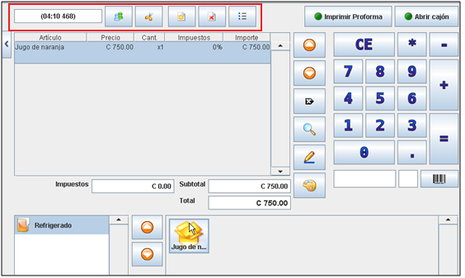

5.7.1 Asignar cliente registrado a la venta
La venta se puede realizar para un cliente que previamente ha sido registrado para lo cual se presiona el siguiente botón

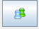

En la siguiente ventana se busca el cliente ya sea por cédula, clave de búsqueda (código) o por nombre, se presiona “Ejecutar filtro” para mostrar los resultados relacionados.
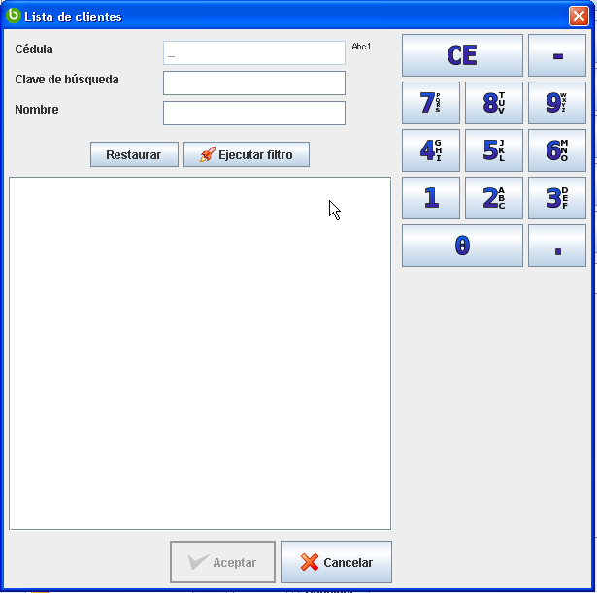

Se da clic sobre el registro del cliente.

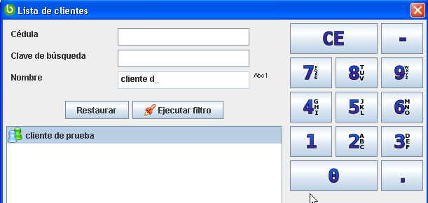

Se presiona “Aceptar”, lo cual presenta el nombre del cliente en la caja de texto.

5.7.2 Dividir el pago de una venta
Hay que utilizar la división de pagos en el supuesto de que, una vez creada una venta y en el momento del cobro, los clientes decidan dividir los pagos.
A continuación, se muestra un ejemplo para una venta con cuatro productos.

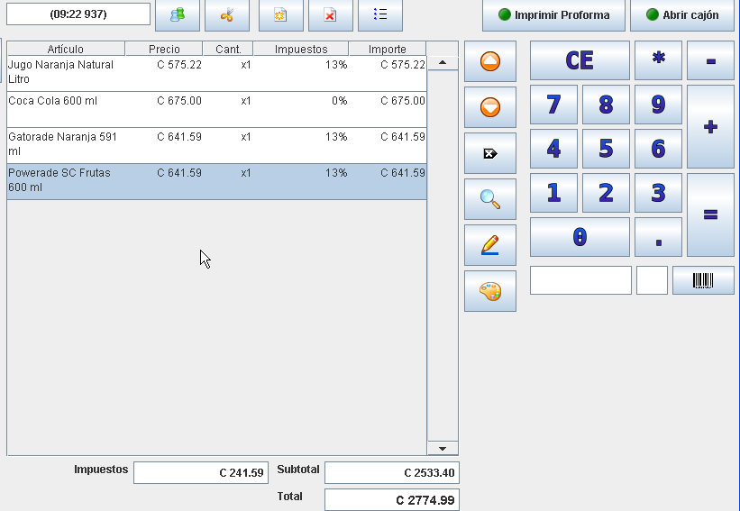

Presionar el botón División de pagos, para abrir la ventana correspondiente.

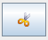

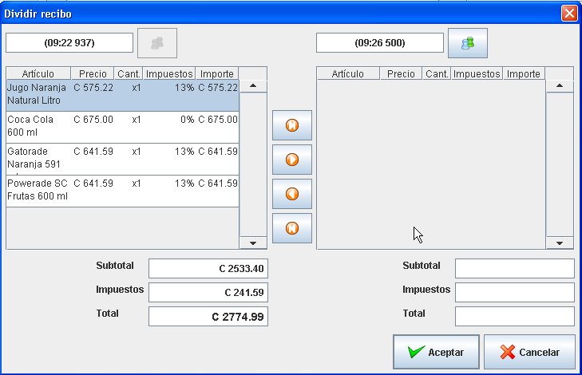

Para dividir el pago y crear otra venta se deben de pasar los productos necesarios del lado izquierdo al lado derecho, esto mediante los botones que apuntan a la derecha, en caso de devolver un producto a la venta original se utilizan los que apuntan a la izquierda.

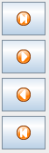

Al realizar la división se muestran los montos a pagar en cada venta. Además a la nueva venta se le puede asignar un cliente como ya se explicó anteriormente.
Al finalizar la división se presiona “Aceptar”.

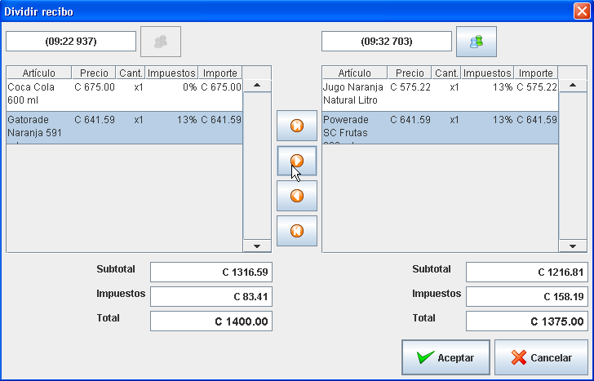

Ahora se debe realizar el pago para lo cual se muestra la ventana de pago.

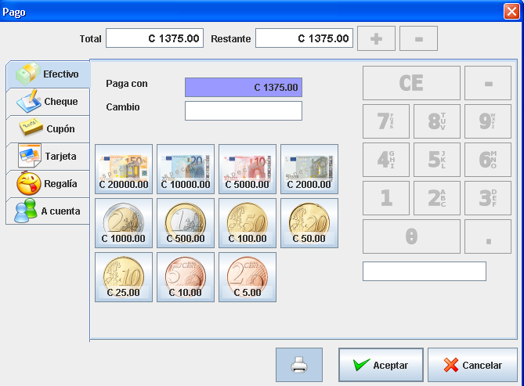

Luego de realizar el primer pago la pantalla queda con los productos restantes que faltan de cobrar, para lo cual se sigue el proceso normal.

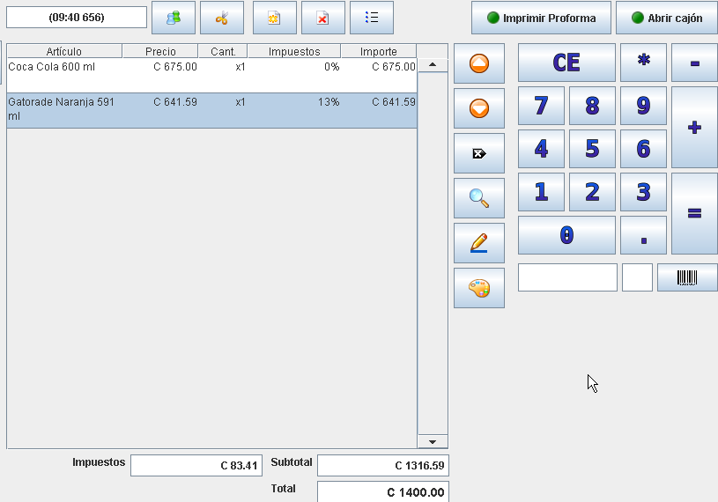

5.7.3 Iniciar venta paralela
Un caso habitual en una tienda con varios empleados es la necesidad de hacer varias ventas al mismo tiempo. Por ejemplo, si empezamos a contar los productos de un cliente y este necesita ausentarse un momento, la opción de venta paralela permite que la caja pueda continuar utilizándose para realizar otra venta, sin perder el anterior. Para lo cual pulse el botón de “Venta paralela”, esta acción crea una nueva venta en el sistema y presenta la pantalla para el ingreso de los productos de la nueva venta.
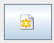

Ejemplo: se está realizando la siguiente venta.

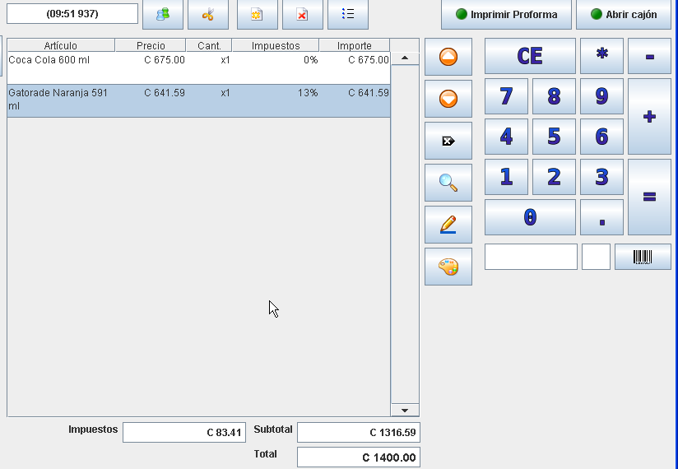

El cliente se ausenta para ir a traer otro producto.
La caja puede atender al siguiente cliente, para lo cual se presiona el botón de venta paralela.

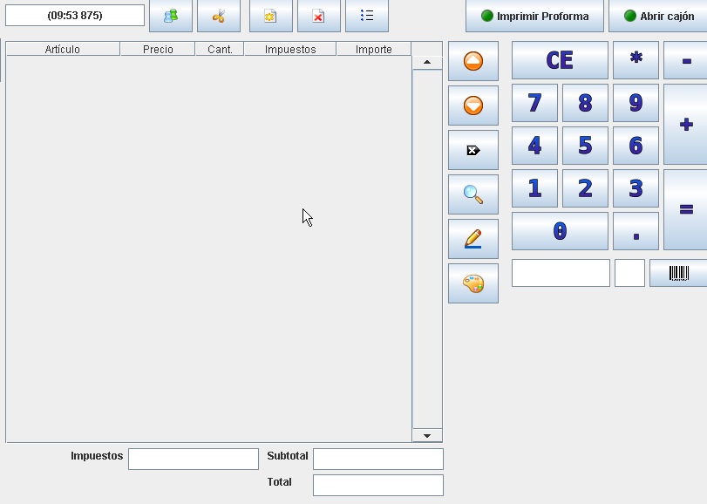

La venta se realiza con normalidad y cuando esta termine la venta anterior queda en pantalla

5.7.4 Eliminar venta en curso
Otra opción útil es la cancelación de una venta. Para hacerlo, pulse el botón Eliminar.
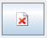
Si hay varias ventas iniciadas (en el supuesto de que esté realizando una venta paralela), se borrará el actual y se continuará el anterior.

5.7.5 Listar ventas en curso
La pantalla de ventas dispone de un botón de acceso a una venta anterior. Esta funcionalidad tiene sentido cuando hay varias ventas paralelas abiertas.
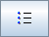
Pulse este botón para acceder a cualquier de las ventas anteriores, indicando la hora inicial de cada una. Únicamente hace falta que haga clic sobre la venta a la que quiera acceder.
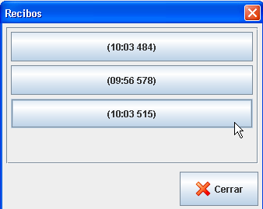

- Editar Ventas

La edición de ventas permite modificar una venta realizada o devolver un determinado artículo.

La navegación es la siguiente: Principal » Editar ventas

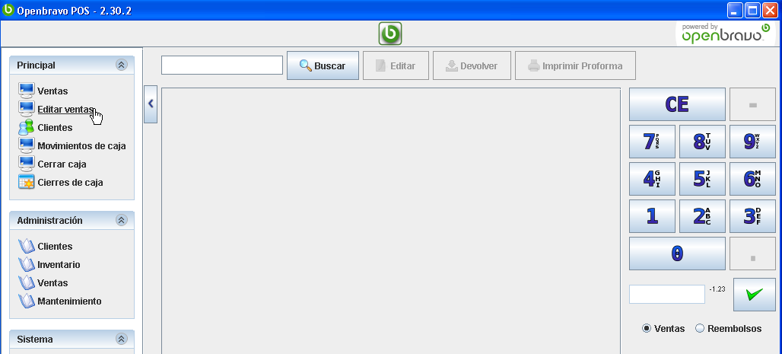

6.1 Búsqueda directa
Si se tiene el número de factura, se puede utilizar el panel numérico ubicado a la derecha para ingresar el número y presionar el botón:

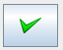

Al presionar el botón se carga la factura

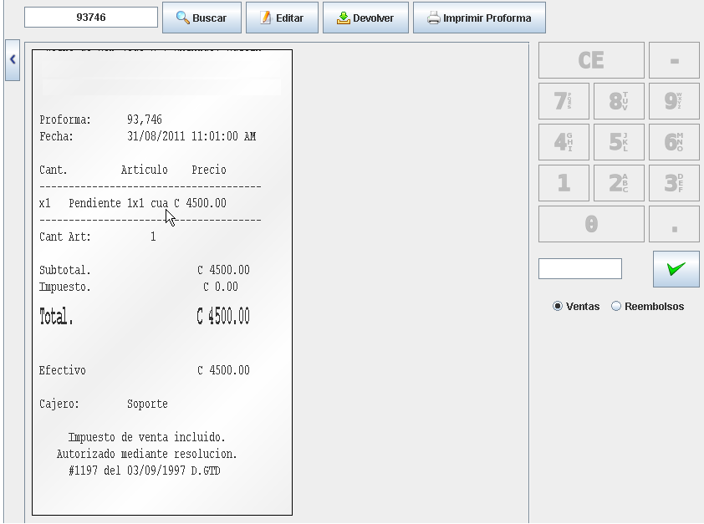

6.2 Búsqueda por filtros

Si no se tiene el número de factura, se puede utilizar la opción de búsqueda por filtros.

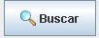

Al presionar el botón se despliega la siguiente ventana, donde se pueden ingresar los diferentes filtros para limitar la búsqueda

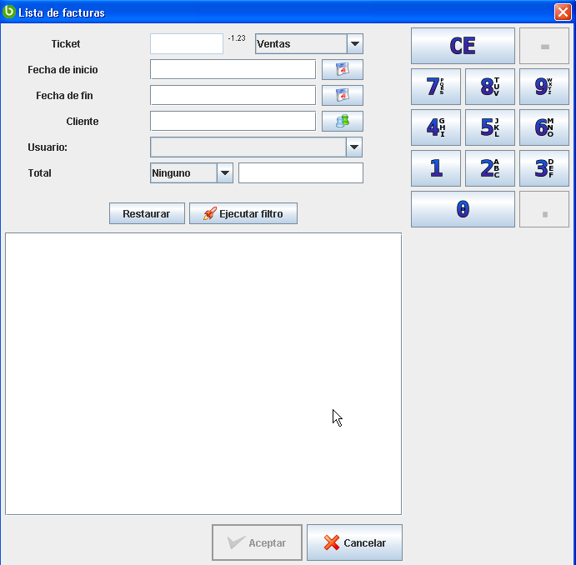

Los filtros que se pueden utilizar en la búsqueda son.
- Ticket: Se ingresa el número de la factura o ticket y se determina si es ventas reembolso o todos.
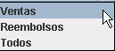

- Rango fechas: Se selecciona la fecha y hora mediante el botón

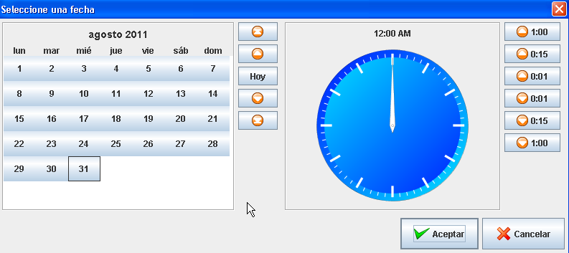

Una vez selecciona la fecha y hora se presiona “Aceptar”.

- Cliente: Se selecciona el cliente mediante el botón

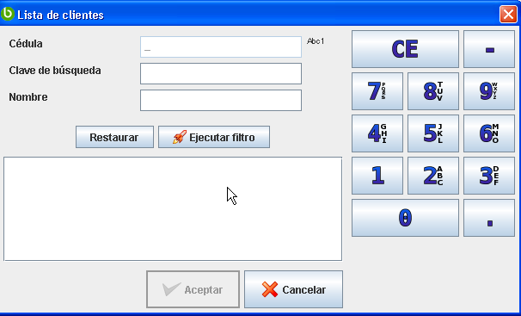

Se realiza la búsqueda del cliente y se presiona “Aceptar”.

- Usuario: Se puede realizar la búsqueda por usuario de Openbravo, desplegando la opción y seleccionando un usuario.

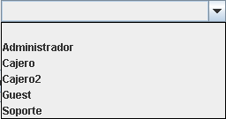

- Total: Permite realizar la búsqueda por monto de la factura de acuerdo al punto de comparación seleccionado.
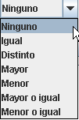

Una vez que se ingresa cualquiera de los filtros anteriores, se presiona el botón “Ejecutar filtro”.
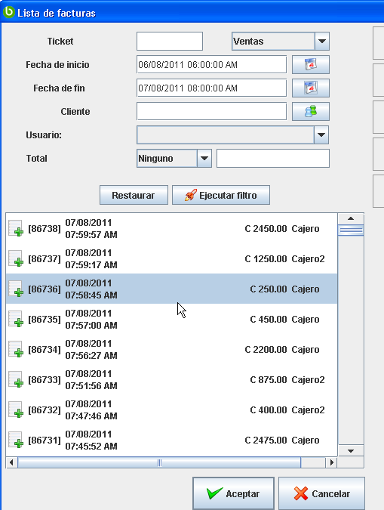

Se selecciona la factura y se da clic en “Aceptar”.

Luego de buscar la venta y que se presenta en pantalla, se puede presionar el botón de “Editar” para realizar cambios.
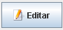
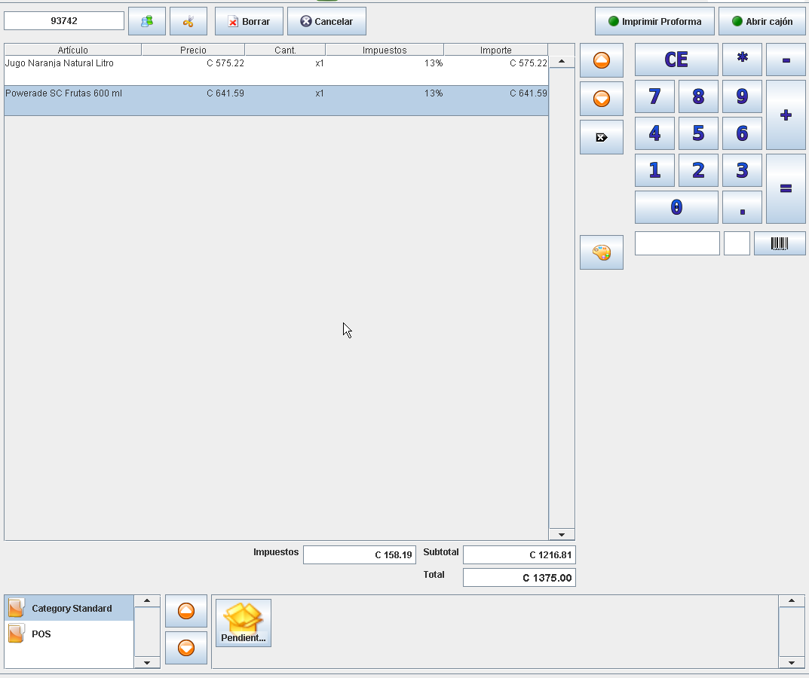
En esta pantalla se puede realizar los cambios necesarios.
Ejemplo: de la figura anterior se va modificar el Jugo de naranja vendido. Inicialmente la venta era por 1375 colones.
Se modifica el producto.
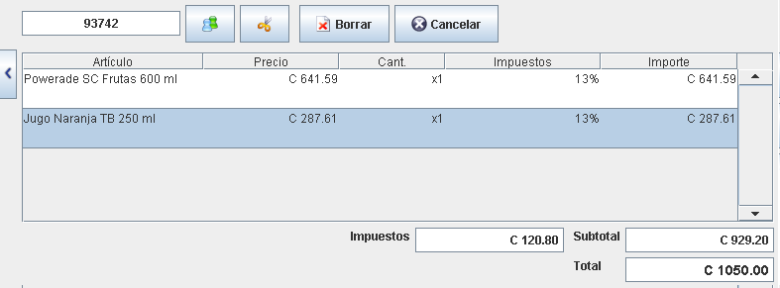
Se continúa con la venta normal y se realiza el cobro.

6.3 Devoluciones
Para el caso de realizar devoluciones de productos, se busca la venta y que una vez se presenta en pantalla, se puede presionar el botón de “Devolver” para realizar los movimientos necesarios.
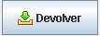
La pantalla se muestra de la siguiente forma:
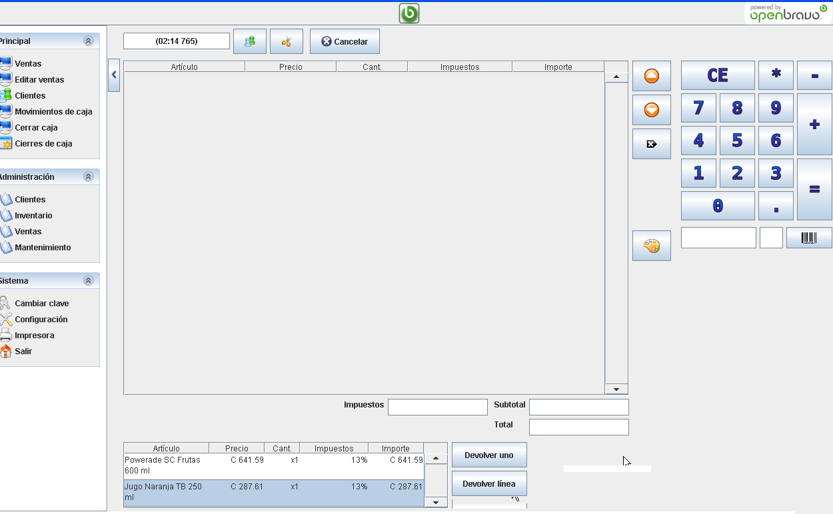
En la parte de abajo se tienen todos los productos vendidos. Para realizar la devolución se selecciona el producto y se da clic en “Devolver línea” o “Devolver uno” si se vendieron varios y solamente devuelve uno.
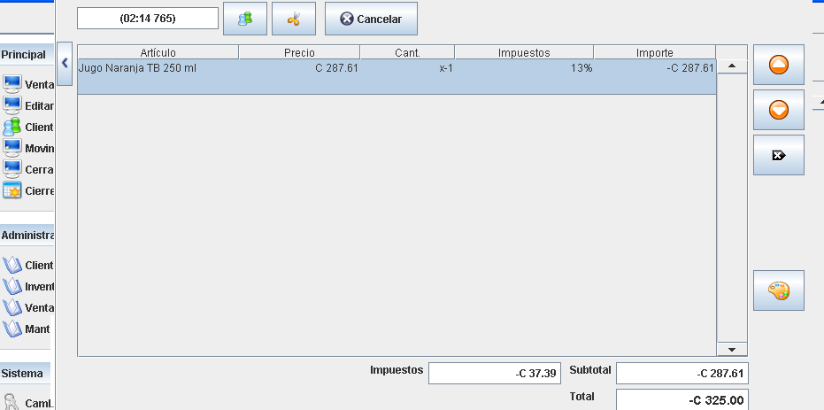
Una vez que se devolvieron los productos y se presiona el botón 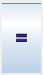
Se presenta la siguiente pantalla donde se da clic en “Aceptar”.
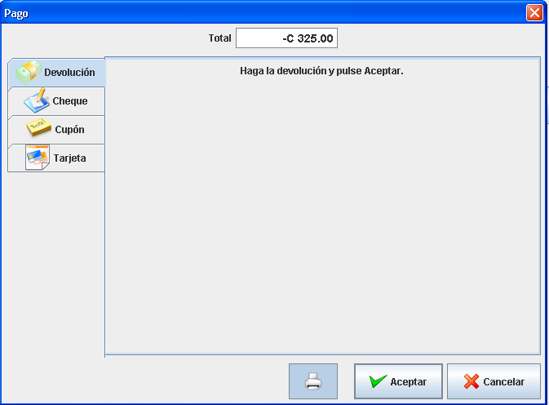

6.4 Consideraciones
Cuando se realiza una venta, se genera un recibo. Si tiene configurada una impresora, este se imprime directamente al finalizar el cobro. Si no tiene configurada una impresora puede dejar la opción “screen” en la ventana de Configuración y ver los recibos mediante la opción Sistema » Impresora

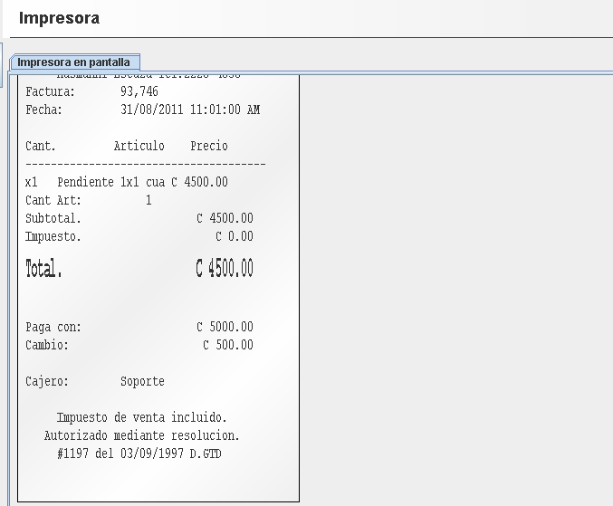
Cada recibo incluye un número identificativo debajo del logotipo de su negocio. En el ejemplo anterior es el recibo 93746.
Con esta numeración puede realizar la búsqueda de las ventas de forma específica.

- Movimientos de caja
La opción Movimientos de caja permite indicar entradas y salidas de dinero de la caja, sin que estén asociadas a ninguna venta.
La navegación es la siguiente: Principal » Movimientos de caja
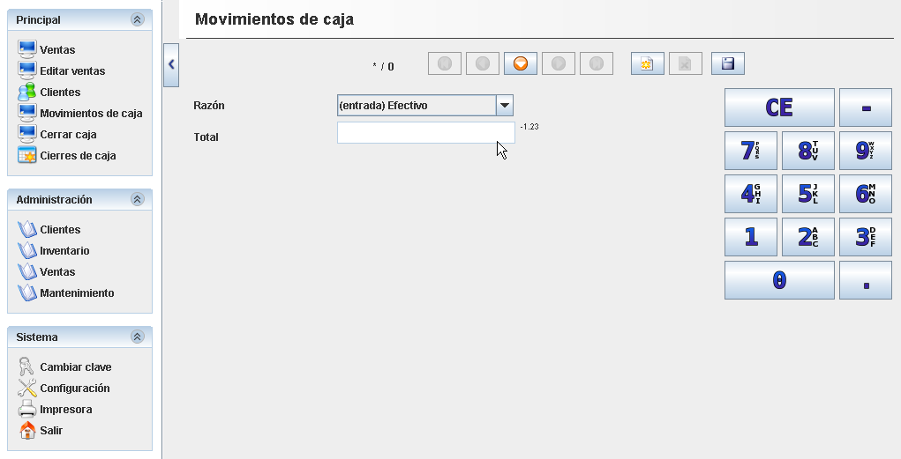
La funcionalidad es muy simple:
- Indicar el tipo de movimiento: Entrada o Salida.
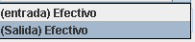
- Indicar la cantidad asociada a la entrada o salida.
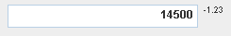
- Registrar el movimiento.
- Cierre de caja
El cierre de caja, corresponde al conteo del dinero de las ventas en relación a lo que indica la aplicación, es decir la cantidad de dinero debe coincidir con lo que indica el sistema, tomando en cuenta los movimientos de caja.
La navegación es la siguiente: Principal » Cerrar caja
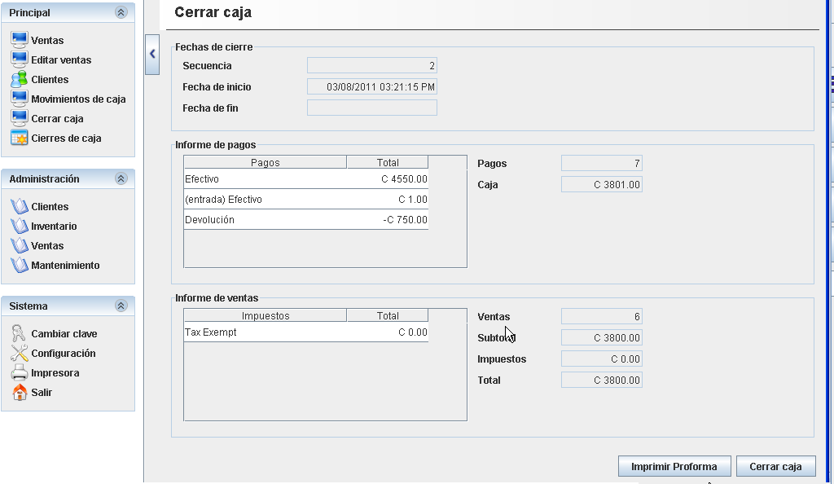
Para cerrar la caja solo se debe dar clic en el botón “Cerrar caja”, lo cual presenta una ventana para confirmar la acción.
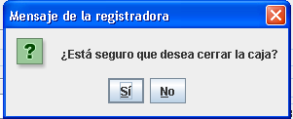
Se realiza el proceso de cierre y se presenta el mensaje.
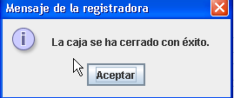

8.1 Informe de cierre de caja
Para hacer un informe de los cierres de caja se utiliza esta opción.
La navegación es la siguiente: Principal » Cierres de caja
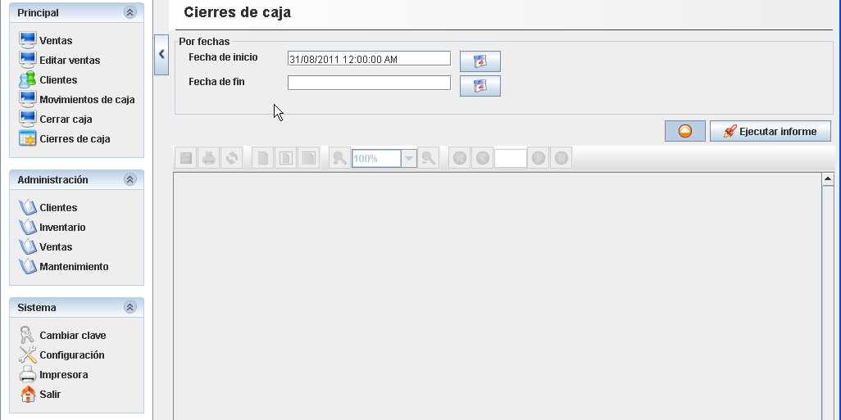
La funcionalidad es muy simple:
- Se selecciona cada fecha utilizando el botón
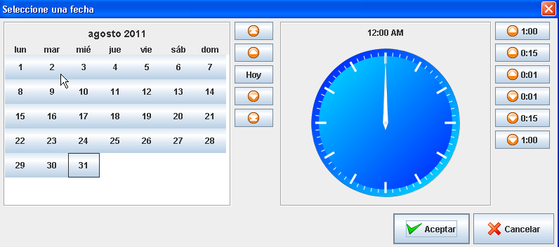
- Se da clic en el botón
- Se tiene la opción de ocultar los filtros para tener más espacio para el informe mediante el botón
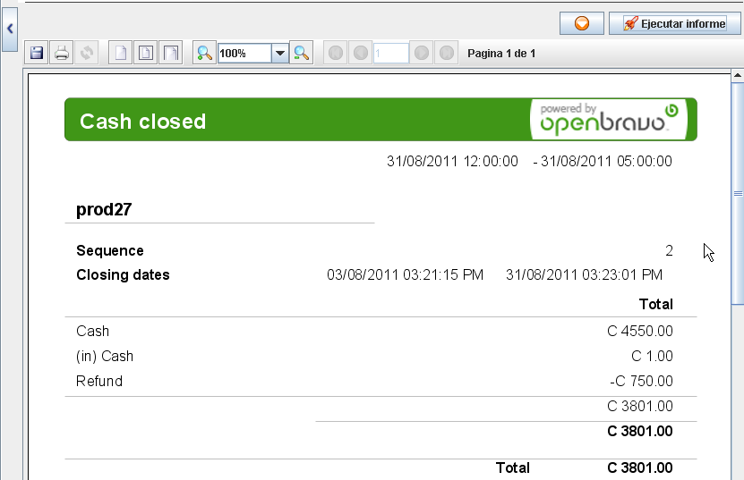

- Clientes
El registro de clientes se realiza en esta opción de menú, también se pueden obtener los informes necesarios para el análisis de los datos relacionados a estos.

9.1 Registro clientes
Permite realizar el registro de los clientes y definir el monto de créditos si es necesario.
La navegación es la siguiente: Administración » Clientes » Clientes
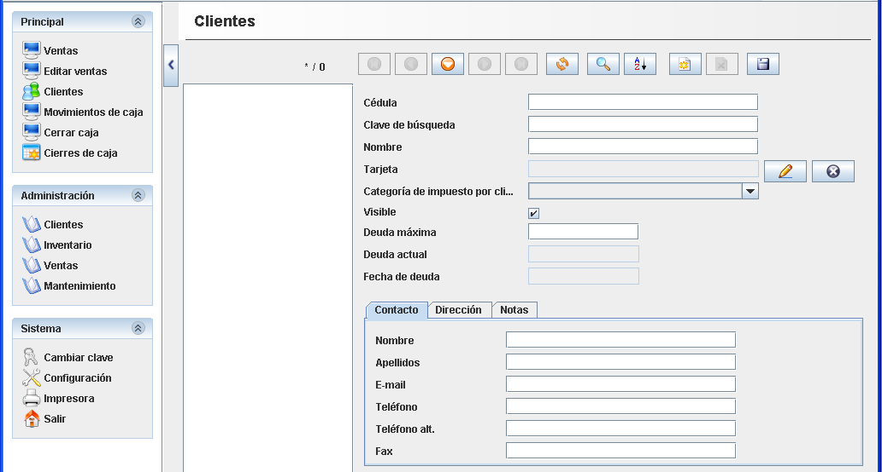
Los campos más relevantes para el registro de la información son:
- Cédula: identificación del cliente
- Clave de búsqueda: código o clave que se le asignó al cliente
- Nombre: nombre del cliente o parte del nombre.
- Visible: permite seleccionar al cliente en las ventas.
- Deuda máxima: monto máximo que se le permite al cliente.
- Deuda actual: monto pendiente.
- Contacto: permite registrar el nombre del contacto en caso de que el cliente sea una empresa.
- Dirección: permite registrar direcciones para el cliente
- Notas: espacio para diferentes observaciones.

Ejemplo

- Se ingres la información del cliente.
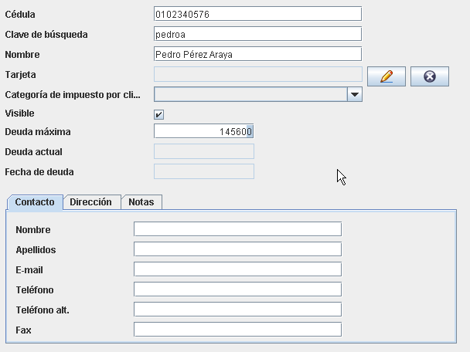

- Se presiona el botón para guardar la información

- El cliente queda registrado.

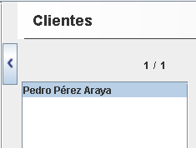

9.2 Informe clientes
Presenta la información de todos los clientes o del cliente seleccionado.
La navegación es la siguiente: Administración » Clientes » Informe - Clientes

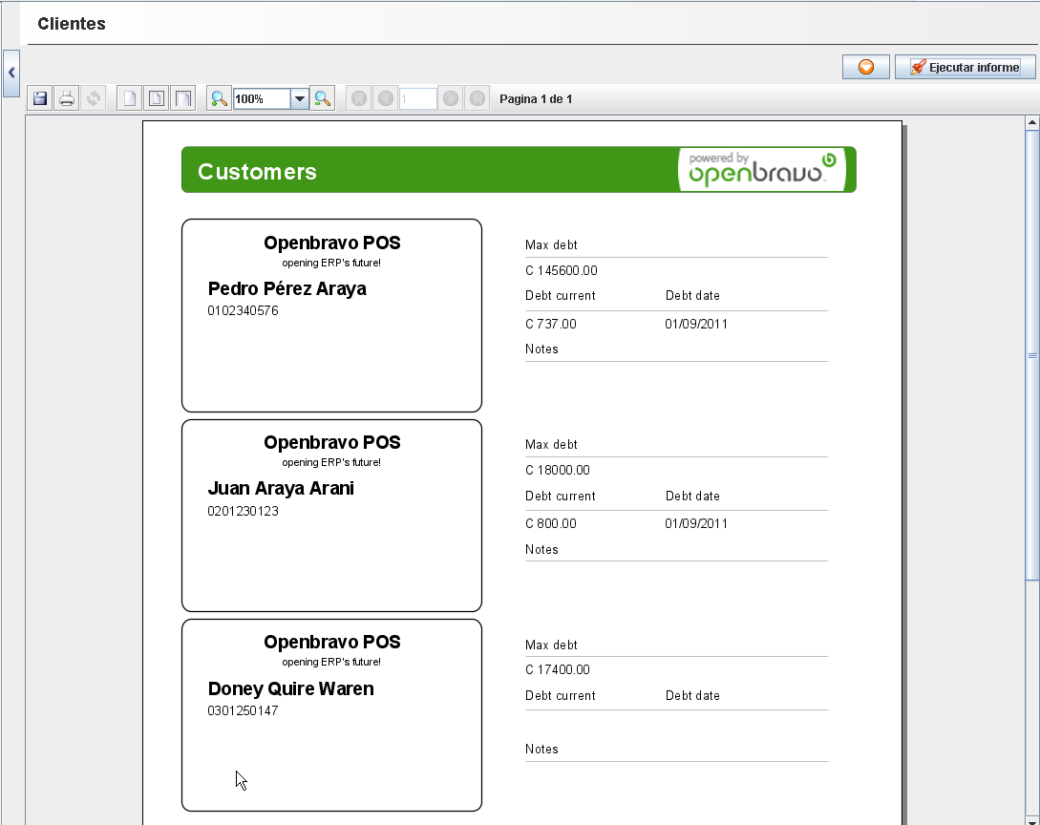

9.3 Informe clientes morosos
Presenta la información de todos los clientes con alguna deuda pendiente de pagar.
La navegación es la siguiente: Administración » Clientes » Informe - Clientes morosos
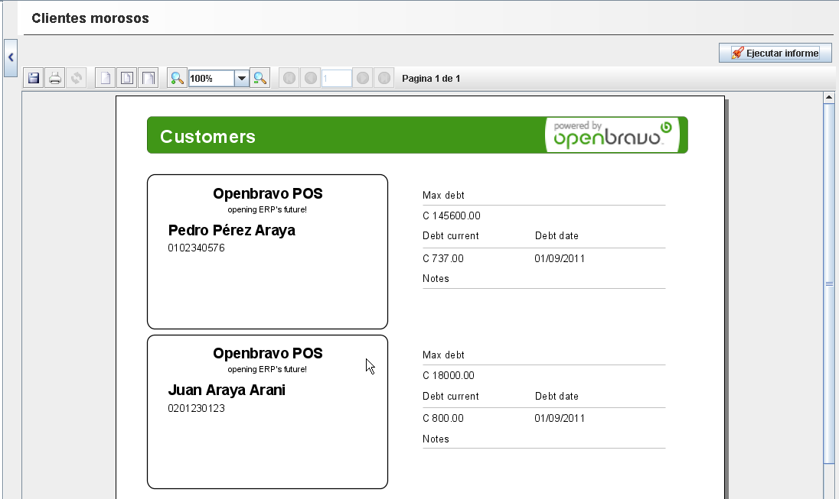

9.4 Informe Diario de clientes

Presenta la información de ventas de todos los clientes o del cliente seleccionado, por un rango de fechas o de forma general en caso de no seleccionar los filtros de fechas.
La navegación es la siguiente: Administración » Clientes » Informe - Diario de clientes

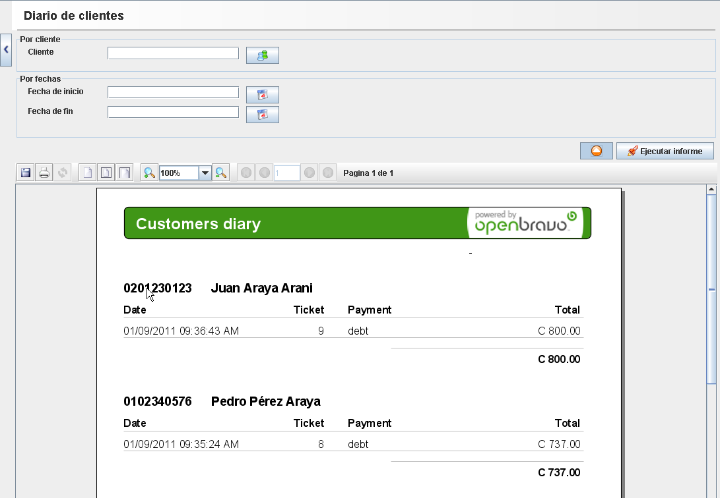

- Clientes (pago deudas)

La opción de clientes permite realizar pagos a la deuda de los clientes.

La navegación es la siguiente: Principal » Clientes

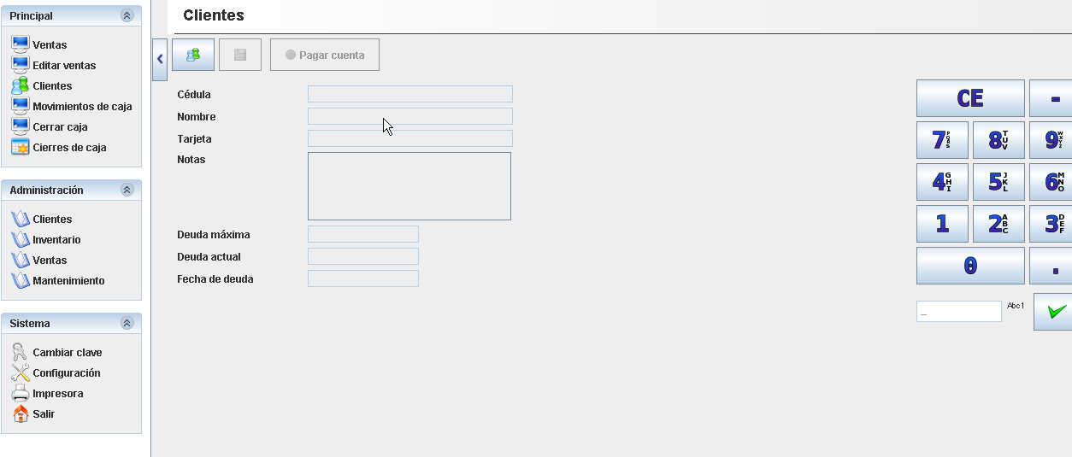

10.1 Búsqueda cliente
Para buscar el cliente se utiliza el botón
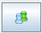
Se presenta la siguiente pantalla:
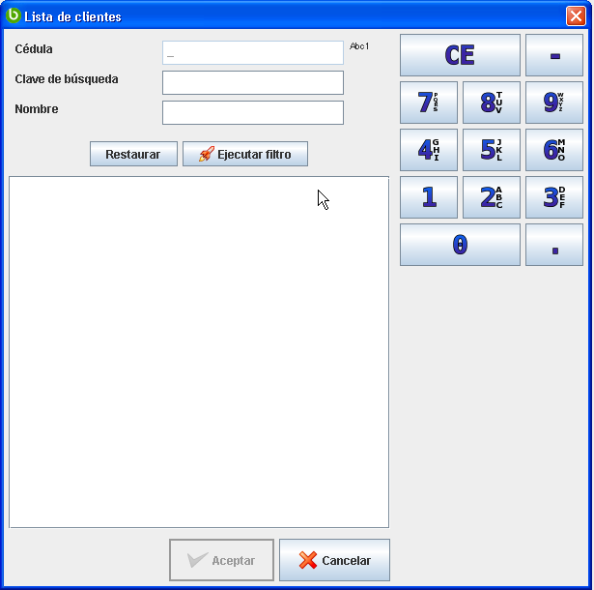
Los filtros que se pueden utilizar en la búsqueda son.
- Cédula: identificación del cliente
- Clave de búsqueda: código o clave que se le asignó al cliente
- Nombre: nombre del cliente o parte del nombre.

Una vez que se ingresa cualquiera de los filtros anteriores, se presiona el botón “Ejecutar filtro”
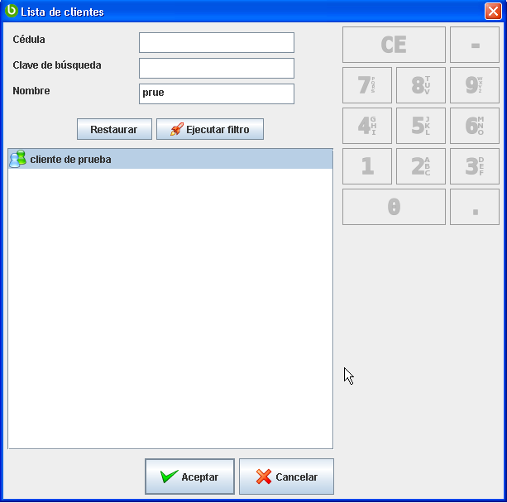

Se selecciona el registro y se da clic en “Aceptar”, lo cual presenta los datos de cliente y la deuda.

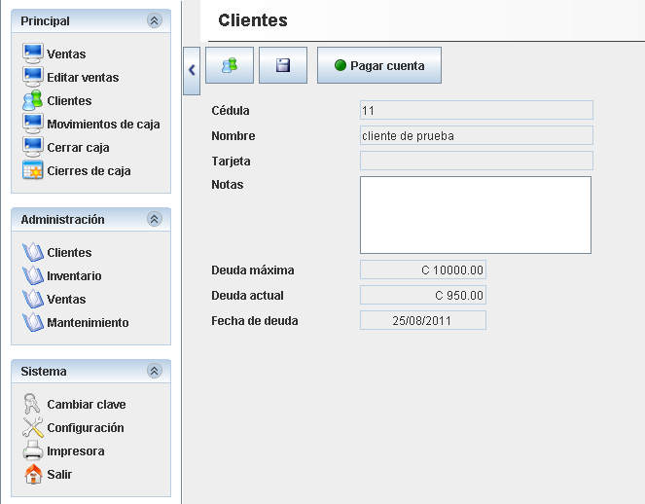

10.2 Abonar o cancelar cuenta
Por medio de la opción de pagar cuenta, se permite ya sea cancelar la deuda o realizar un pago parcial.
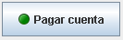
Se abre la siguiente ventana, la cual funciona igual que la de la sección de ventas
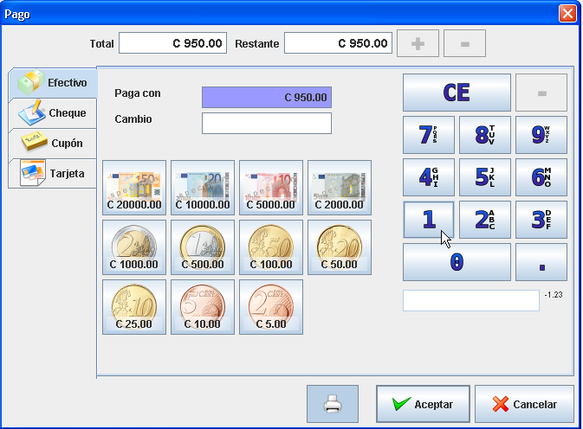
Luego de ingresar el monto y dar clic en “Aceptar”, se actualiza la deuda del cliente.
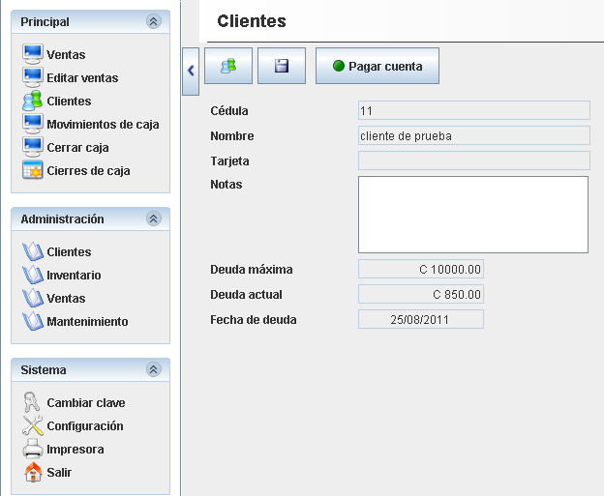

- Gestionar Inventario
Esta opción agrupa el registro e informes de datos como por ejemplo productos, impuestos, categorías y otras opciones.

11.1 Registro categorías de productos
Permite realizar el registro de las categorías de los productos.
La navegación es la siguiente: Administración » Inventario » Categorías
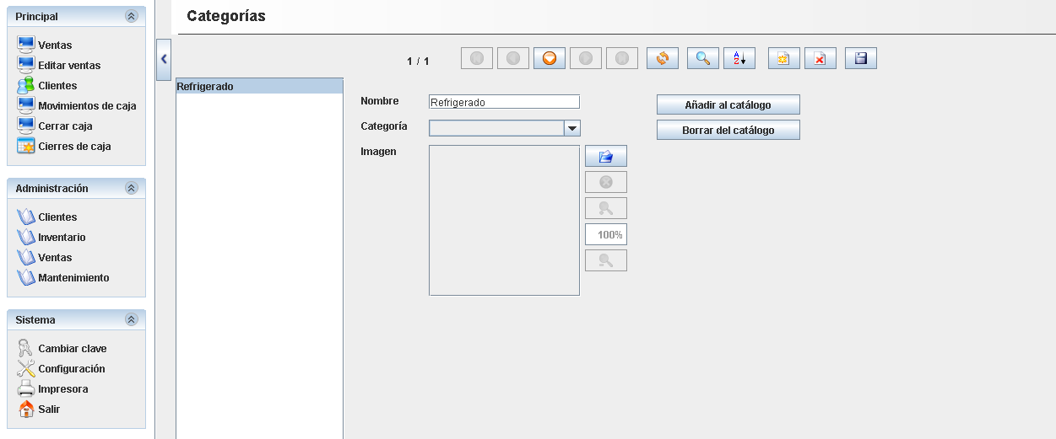
Para registrar la categoría se presiona el botón

Los campos más relevantes para el registro de la información son:
- Nombre: nombre de la categoría.
- Categoría: si se desea incluir una categoría dentro de otra, se selecciona la categoría padre.
- Imagen: imagen de la categoría.
- Borrar del catálogo: esta opción elimina la categoría del catálogo que se muestra en la parte se debajo de la ventana de ventas. Hay que estar muy seguro se realizar esta acción.
- Añadir al catálogo: permite agregar la categoría la catalogo.

Ejemplo
Se ingresa una categoría y se presiona el botón de guardar, al guardar la categoría automáticamente se agrega al catálogo.
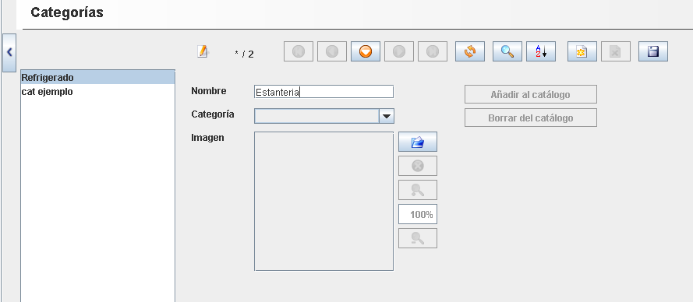

11.2 Registro categorías de impuestos
Permite realizar el registro de las categorías de impuestos.
La navegación es la siguiente: Administración » Inventario » Categorías de impuestos
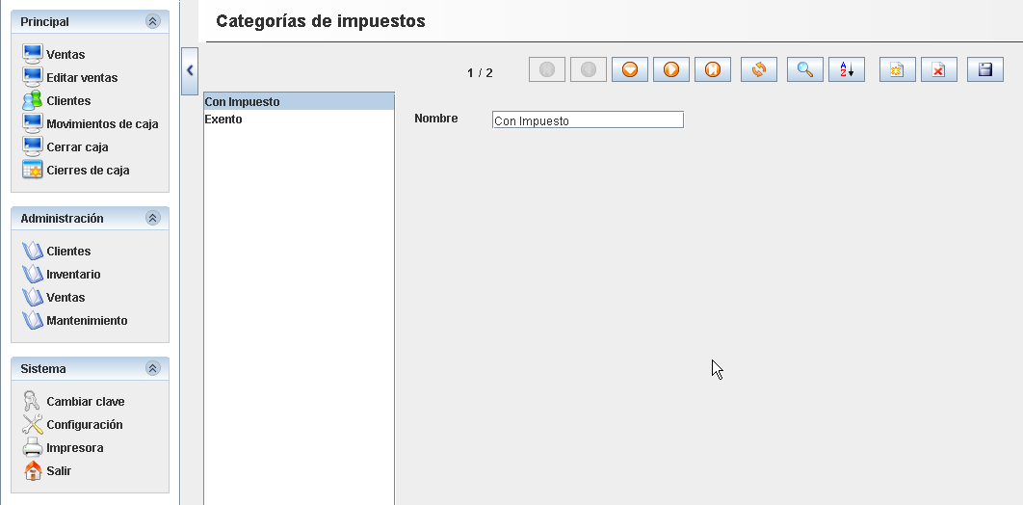
Para registrar el impuesto se presiona el botón

Solamente es necesario el nombre de la categoría y presionar el botón “Guardar”.

11.3 Registro impuestos
Permite realizar el registro de los impuestos.
La navegación es la siguiente: Administración » Inventario » Impuestos
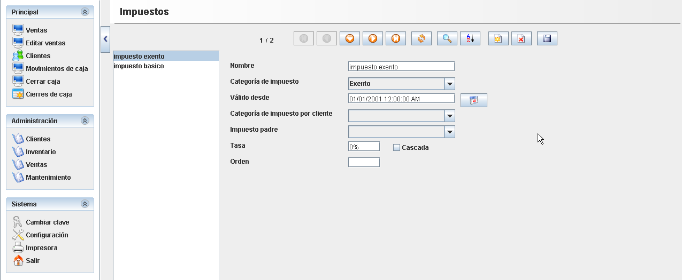
Para registrar el impuesto se presiona el botón

Los campos más relevantes para el registro de la información son:
- Nombre: código del producto, puede ser un código interno al negocio.
- Categoría de impuesto: el impuesto se debe relacionar a una categoría.
- Tasa: corresponde al monto de impuesto que se calculará sobre el precio del producto.

Ejemplo

Registrar un nuevo impuesto que corresponde al 10%, con nombre “impuesto básico”.
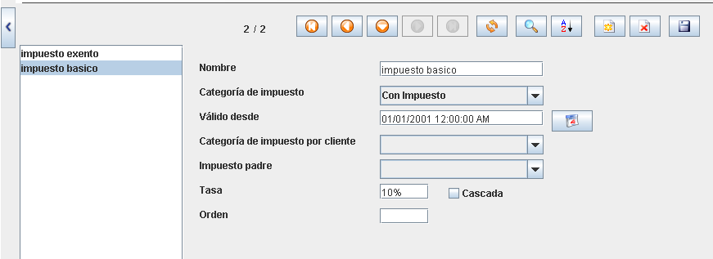

11.4 Registro productos
Permite realizar el registro de los productos y definir el monto de precios.
La navegación es la siguiente: Administración » Inventario » Productos
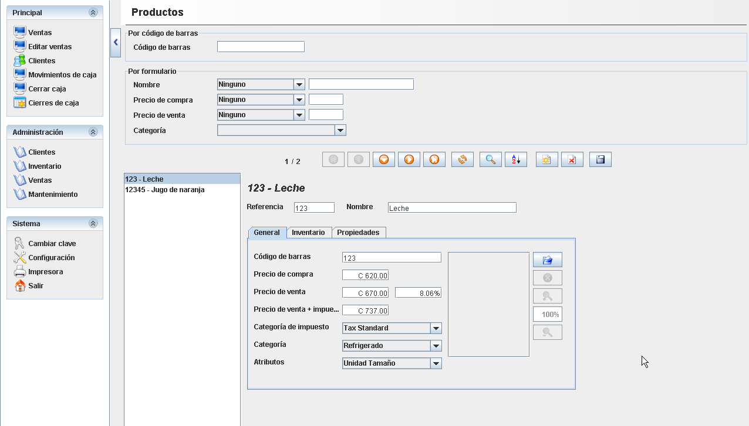
Para registrar el producto se presiona el botón

Los campos más relevantes para el registro de la información son:
- Referencia: código del producto, puede ser un código interno al negocio.
- Nombre: nombre descriptivo del producto.
- Código de barras: código de barras utilizado para el producto.
- Precio de compra: precio de compra asignado al producto.
- Precio de venta: precio de venta asignado al producto.
- Categoría de impuesto: define si el producto es exento o no. Las categorías de impuestos se definen en Administración » Inventario » Categorías de impuesto.
- Categoría: categoría del producto. Las categorías de productos se definen en Administración » Inventario » Categorías.
- Imagen: se permite asignar una imagen al producto por medio de esta opción para facilitar la identificación del producto.

Ejemplo

- Registro de producto sin impuesto.
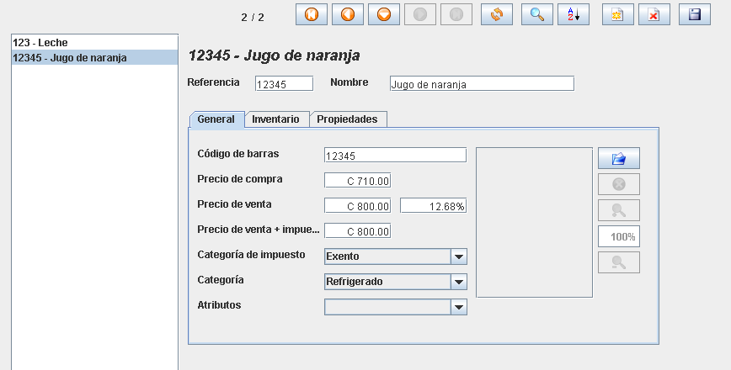
Al producto se le asigna el precio de compra y cuando se ingresa el precio de venta, se completan de forma automática el porcentaje de ganancia (campo de texto al lado del precio de venta) y el precio de venta + impuesto. Luego se selecciona la categoría de impuesto que por ser exento el precio de venta no varía.
- Registro de producto con impuesto.
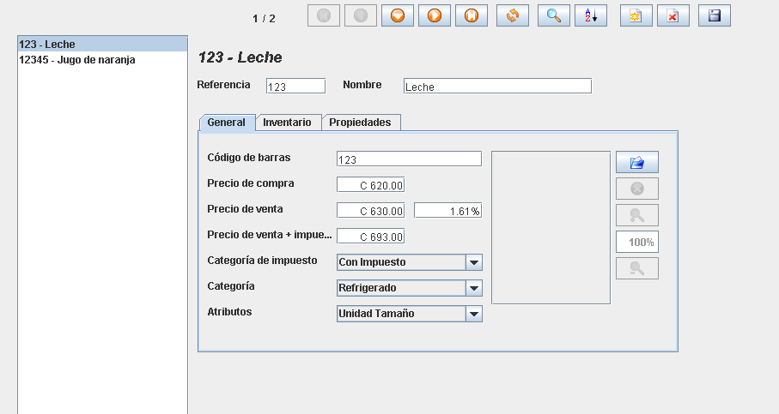
Al producto se le asigna el precio de compra y cuando se ingresa el precio de venta, se completan de forma automática el porcentaje de ganancia (campo de texto al lado del precio de venta) y el precio de venta + impuesto. Luego se selecciona la categoría de impuesto “Con impuesto” y el precio de venta se actualiza.

11.5 Productos por almacén
Permite realizar el registro de las cantidades máximo y mínimo de los productos de cada almacén.
La navegación es la siguiente: Administración » Inventario » Productos por almacén
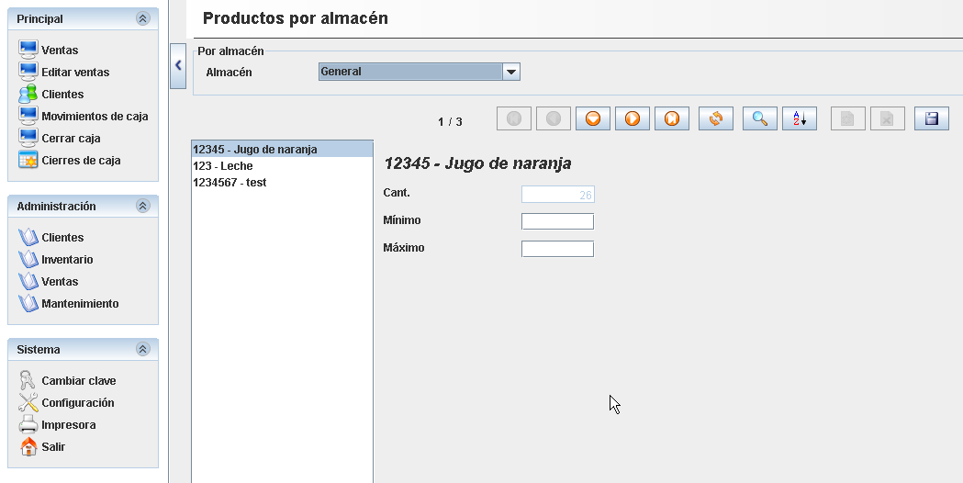
Para registrar los productos por almacén se debe:
- Selecciona el almacén.
- Seleccionar el producto.
- Ingresar los valores de máximo y mínimo.
- Presionar le botón “Guardar”.
Como información adicional, se presenta el campo de cantidad, que muestra la cantidad de productos que hay en el almacén.
Ejemplo
Se registra para el producto Leche un mínimo de 30 unidades y un máximo de 50 y se presiona el botón de “Guardar”.
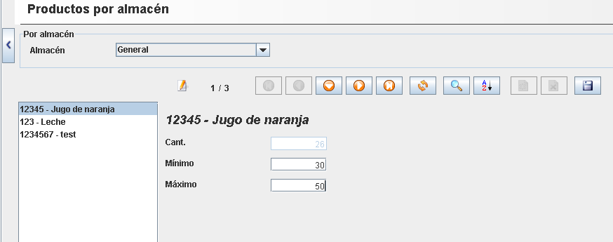

11.6 Movimiento de existencias
Permite realizar diferentes acciones sobre los productos. Estos movimientos afectan las existencias de los productos.
La navegación es la siguiente: Administración » Inventario » Movimiento de existencias
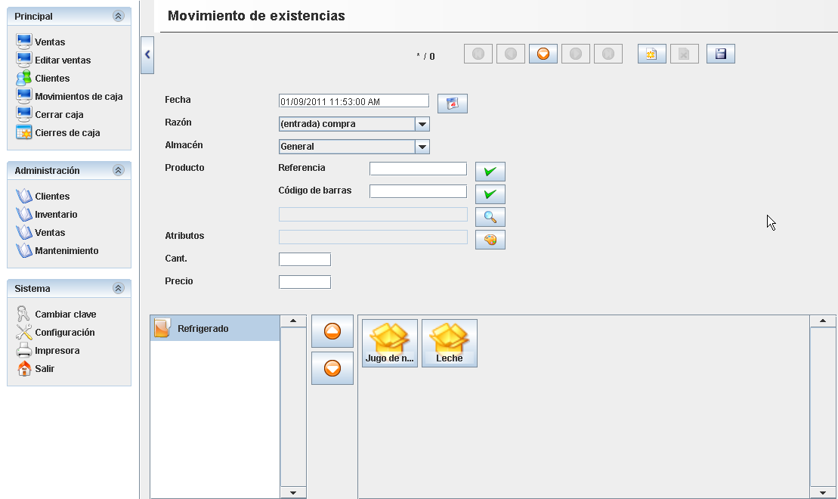
Para registrar el movimiento se presiona el botón

Los campos más relevantes para el registro de la información son:
- Fecha: fecha del movimiento.
- Razón: se selecciona el motivo del movimiento, que puede ser cualquiera de los que se presentan en la siguiente imagen.

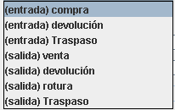

- Cant: cantidad de producto que se va a mover.

- Referencia: permite ingresar el código de referencia y presionar el botón para que se presente la información del producto.

- Código de barras: permite ingresar el código de barras y presionar el botón para que se presente la información del producto.

El botón permite buscar el producto por nombre para presentar su información.

La información del producto también se puede presentar al seleccionar del catálogo que se presenta en la parte de debajo de la pantalla, para luego ingresar la cantidad y la razón.
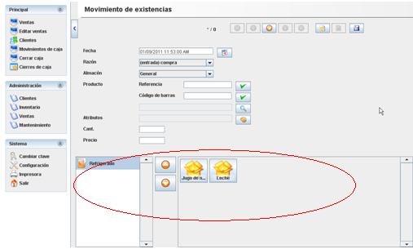

Ejemplo
Se registra un movimiento de compra para el producto Leche por 10 unidades y se presiona el botón de “Guardar”.
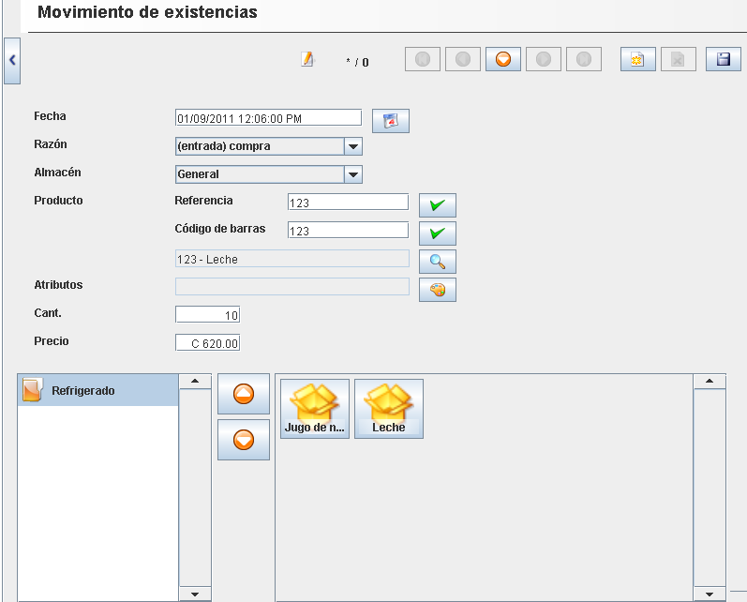

11.7 Gestión de inventario
Permite realizar diferentes acciones sobre los productos. Estos movimientos afectan las existencias de los productos.
La navegación es la siguiente: Administración » Inventario » Gestión de inventario
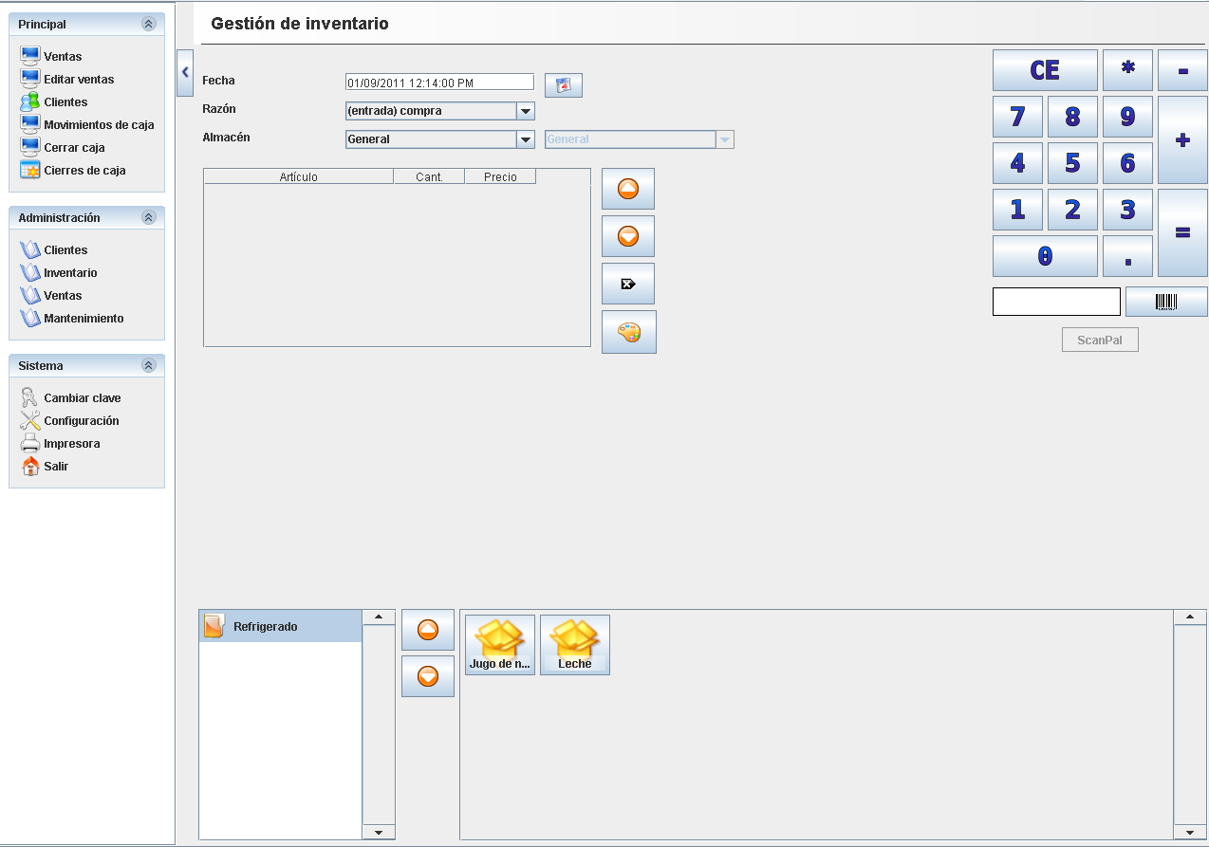
Para registrar esta acción se presiona el botón

Los campos más relevantes para el registro de la información son:
- Fecha: fecha del movimiento.
- Razón: se selecciona el motivo del movimiento, que puede ser cualquiera de los que se presentan en la siguiente imagen.

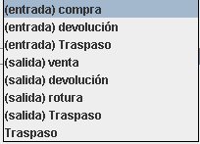

- Cantidad: cantidad de producto que se va a gestionar, se utiliza el panel numérico derecho para su registro, con igual funcionalidad como se explicó en la sección de Ventas.

11.7.1 Cargar producto
La información del producto se puede presentar al seleccionar del catálogo que se presenta en la parte de debajo de la pantalla, para luego ingresar la cantidad y la razón.
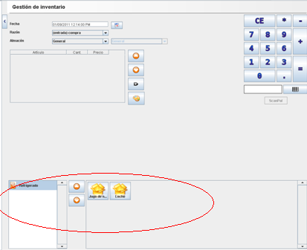
Otra opción es ingresar el código de barras y presionar la tecla “Enter” o el botón al igual que en la sección de Ventas.
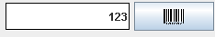
Para registrar esta gestión de inventario, una vez que se registraron los datos de la razón, fecha y productos con sus cantidades, solamente se presiona el botón “=”, lo cual realiza los movimientos de los productos dentro de los inventarios.
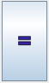
Ejemplo
Para el producto Jugo de naranja se registra una compra por 25 unidades y se presiona el botón de “=”.

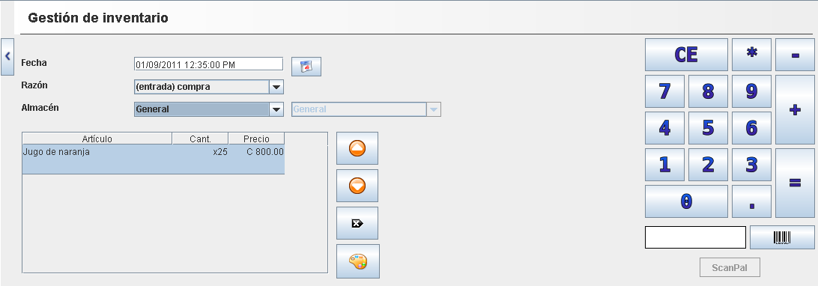

11.8 Informe Productos
Presenta la información de todos los productos o de los que coinciden con los filtros ingresados.
La navegación es la siguiente: Administración » Inventario » Informe – Productos
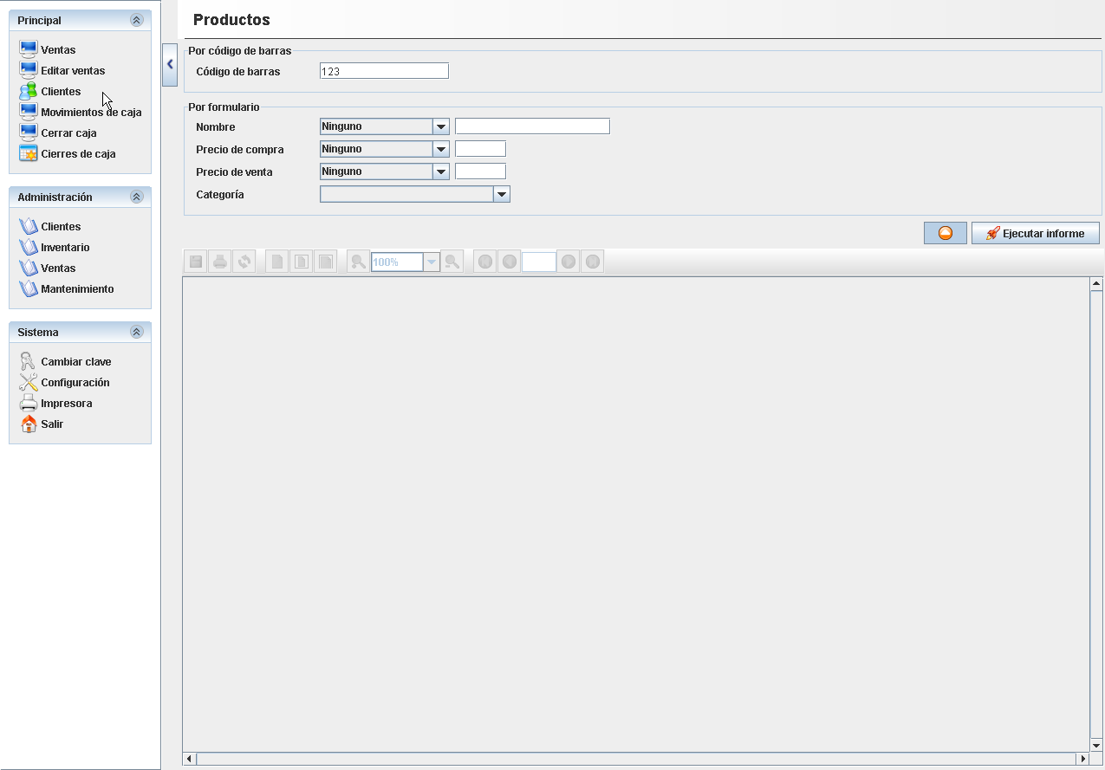
Los filtros del reporte son:
- Código de barras: filtra por el código de barras o si se ingresa parte del código, presenta todos los productos que contienen ese segmento de código.
- Nombre: filtra por nombre del producto, donde el nombre debe cumplir con uno de los valores que se muestra en la imagen, seleccionado en el combo.
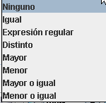
- Precio compra: filtra por el precio de compra asignado al producto, donde el valor ingresado debe cumplir con uno de los valores que se muestra en la imagen, seleccionado en el combo
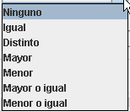
- Precio venta: filtra por el precio de venta asignado al producto, donde el valor ingresado debe cumplir con uno de los valores que se muestra en la imagen, seleccionado en el combo
- Categoría: filtra por la categoría seleccionada.
Ejemplo
Luego de seleccionar varios o ningún filtro y presionar el botón Ejecutar informe, se presenta la información como se muestra en la imagen.
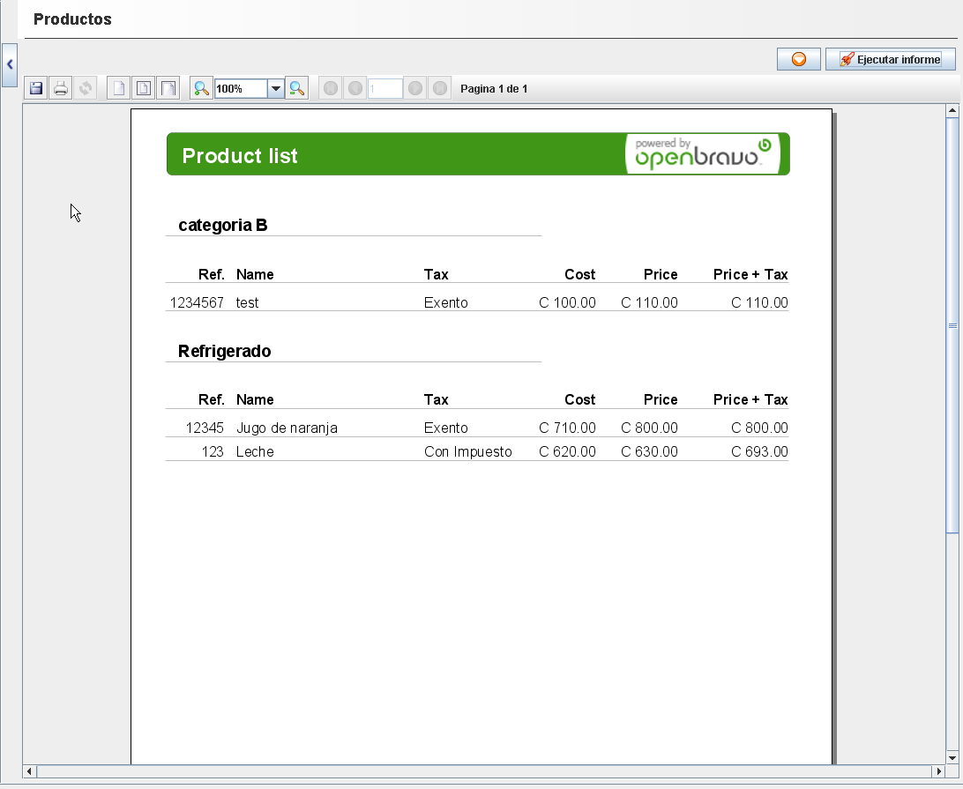
Para visualizar los filtros nuevamente presione el botón

11.9 Informe Catálogo
Presenta la información de todos los productos agrupados por categoría.
La navegación es la siguiente: Administración » Inventario » Informe – Catálogos
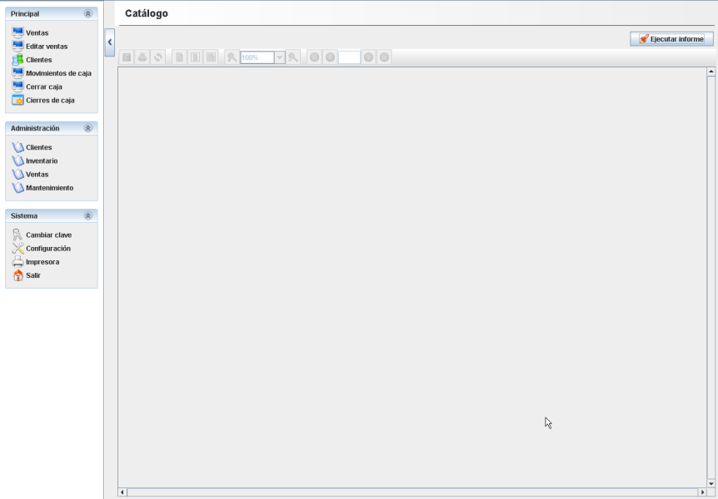
Este informe no cuenta con filtros, por lo que solo se presiona el botón “Ejecutar informe”.
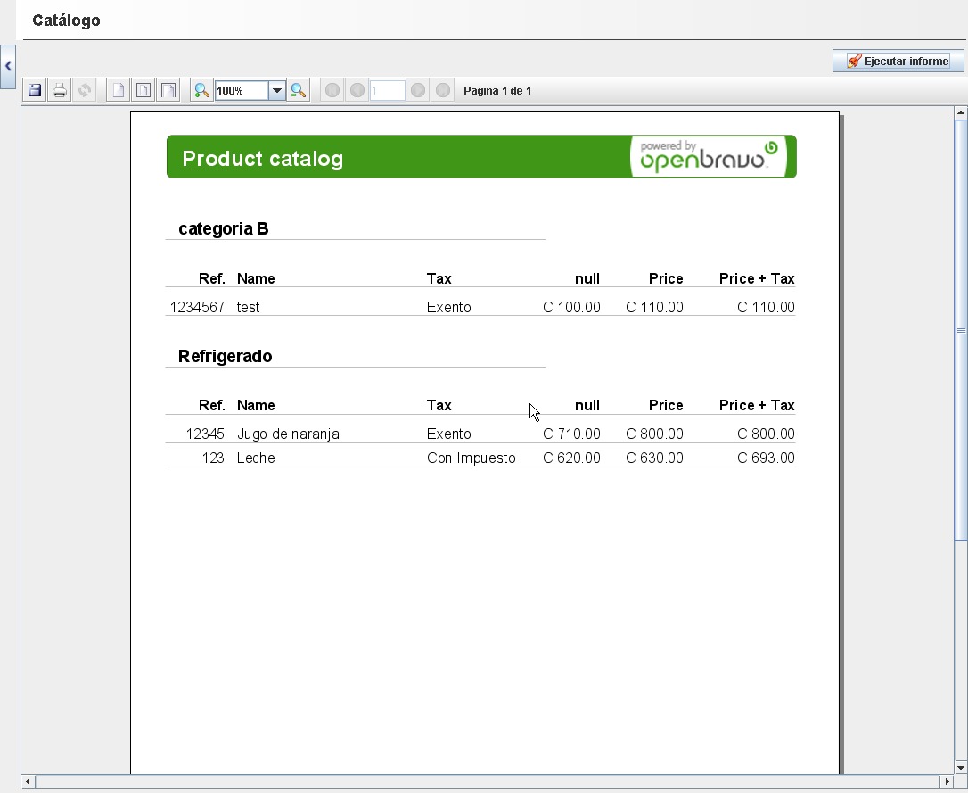

11.10 Informe Almacenes
Presenta la información de todos los productos o de los que coinciden con los filtros ingresados, agrupados por almacén.
La navegación es la siguiente: Administración » Inventario » Informe – Almacenes
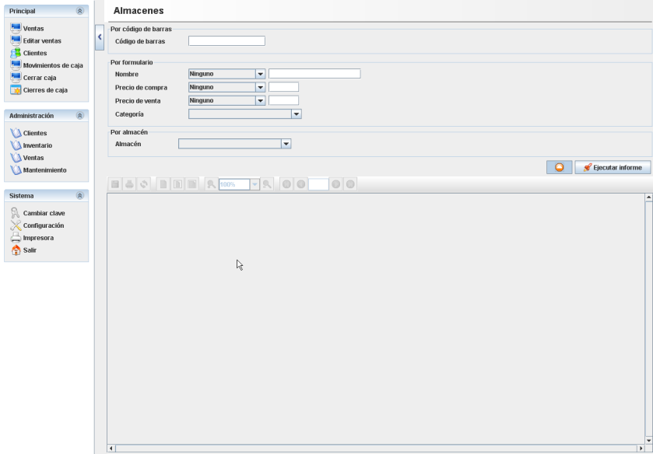
Los filtros del reporte son:
- Código de barras: filtra por el código de barras o si se ingresa parte del código, presenta todos los productos que contienen ese segmento de código.
- Nombre: filtra por nombre del producto, donde el nombre debe cumplir con uno de los valores que se muestra en la imagen, seleccionado en el combo.
- Precio compra: filtra por el precio de compra asignado al producto, donde el valor ingresado debe cumplir con uno de los valores que se muestra en la imagen, seleccionado en el combo
- Precio venta: filtra por el precio de venta asignado al producto, donde el valor ingresado debe cumplir con uno de los valores que se muestra en la imagen, seleccionado en el combo
- Categoría: filtra por la categoría seleccionada.
- Almacén: filtra por el almacén seleccionado.
Ejemplo
Luego de seleccionar varios o ningún filtro y presionar el botón Ejecutar informe, se presenta la información como se muestra en la imagen.
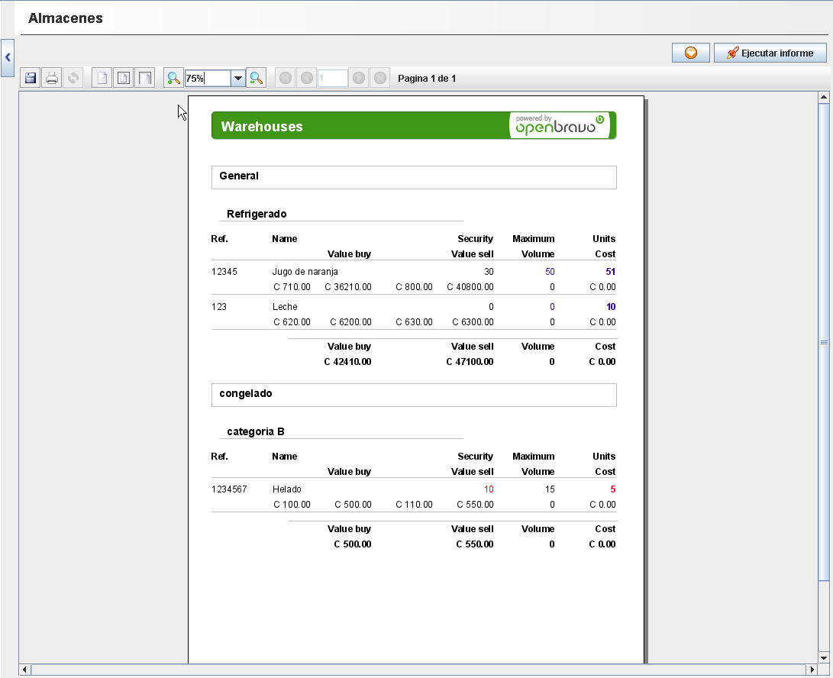

11.11 Informe Existencias
Presenta la información de las existencias de todos los productos o de los que coinciden con los filtros ingresados.
La navegación es la siguiente: Administración » Inventario » Informe – Existencias
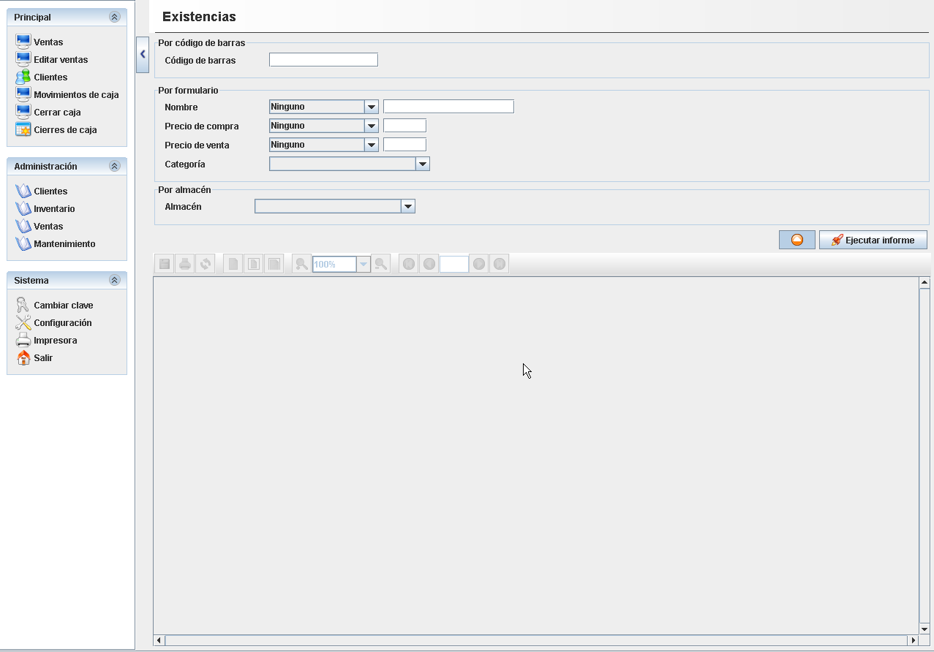
Los filtros del reporte son:
- Código de barras: filtra por el código de barras o si se ingresa parte del código, presenta todos los productos que contienen ese segmento de código.
- Nombre: filtra por nombre del producto, donde el nombre debe cumplir con uno de los valores que se muestra en la imagen, seleccionado en el combo.
- Precio compra: filtra por el precio de compra asignado al producto, donde el valor ingresado debe cumplir con uno de los valores que se muestra en la imagen, seleccionado en el combo
- Precio venta: filtra por el precio de venta asignado al producto, donde el valor ingresado debe cumplir con uno de los valores que se muestra en la imagen, seleccionado en el combo
- Categoría: filtra por la categoría seleccionada.
- Almacén: filtra por el almacén seleccionado.
Ejemplo
Luego de seleccionar varios o ningún filtro y presionar el botón “Ejecutar informe”, se presenta la información como se muestra en la imagen.
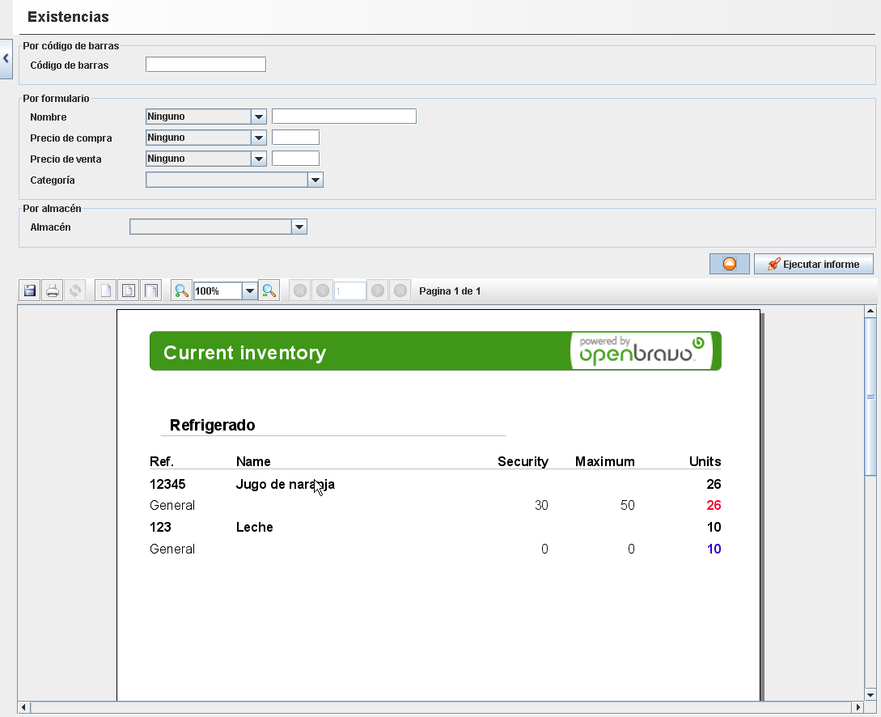

11.12 Informe Existencias bajo mínimos
Presenta la información de todos los productos o de los que coinciden con los filtros ingresados con existencias por debajo del mínimo registrado en la sección Productos por almacén.
La navegación es la siguiente: Administración » Inventario » Informe – Existencias bajo mínimos
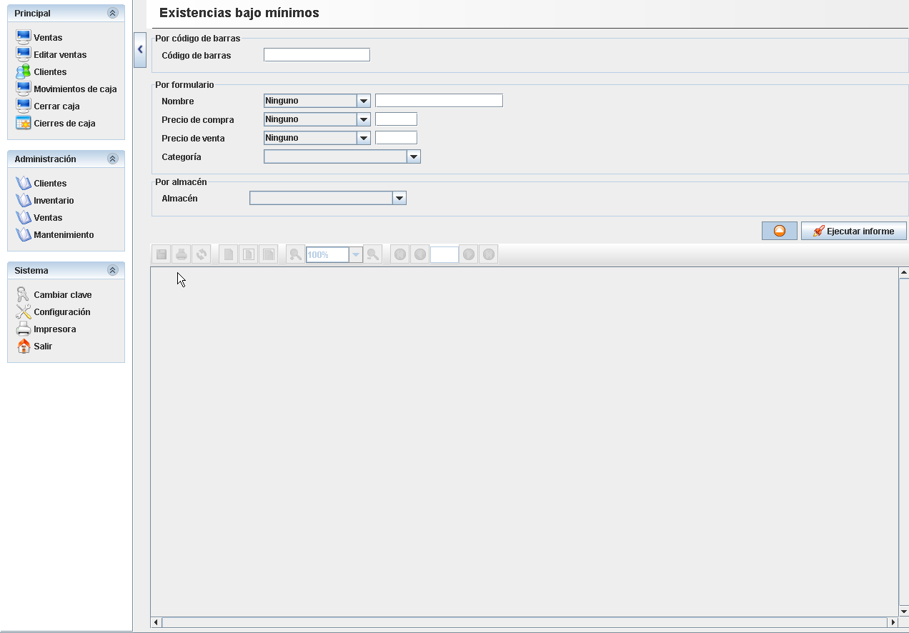
Los filtros del reporte son:
- Código de barras: filtra por el código de barras o si se ingresa parte del código, presenta todos los productos que contienen ese segmento de código.
- Nombre: filtra por nombre del producto, donde el nombre debe cumplir con uno de los valores que se muestra en la imagen, seleccionado en el combo.
- Precio compra: filtra por el precio de compra asignado al producto, donde el valor ingresado debe cumplir con uno de los valores que se muestra en la imagen, seleccionado en el combo
- Precio venta: filtra por el precio de venta asignado al producto, donde el valor ingresado debe cumplir con uno de los valores que se muestra en la imagen, seleccionado en el combo
- Categoría: filtra por la categoría seleccionada.
- Almacén: filtra por el almacén seleccionado.
Ejemplo
Luego de seleccionar varios o ningún filtro y presionar el botón Ejecutar informe, se presenta la información como se muestra en la imagen, donde el color rojo indica que el producto está por debajo del mínimo.
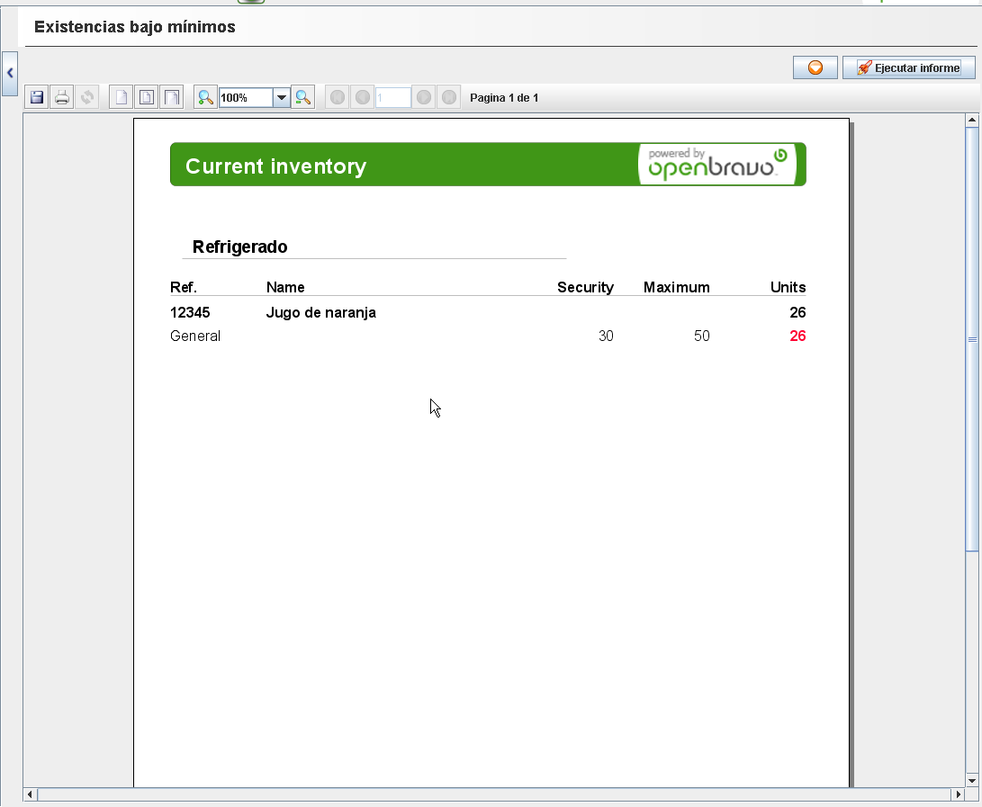
Para visualizar los filtros nuevamente presione el botón

11.13 Informe Detalle inventario actual
Presenta la información del inventario actual para todos los productos o de los que coinciden con los filtros ingresados.
La navegación es la siguiente: Administración » Inventario » Informe – Detalle inventario actual
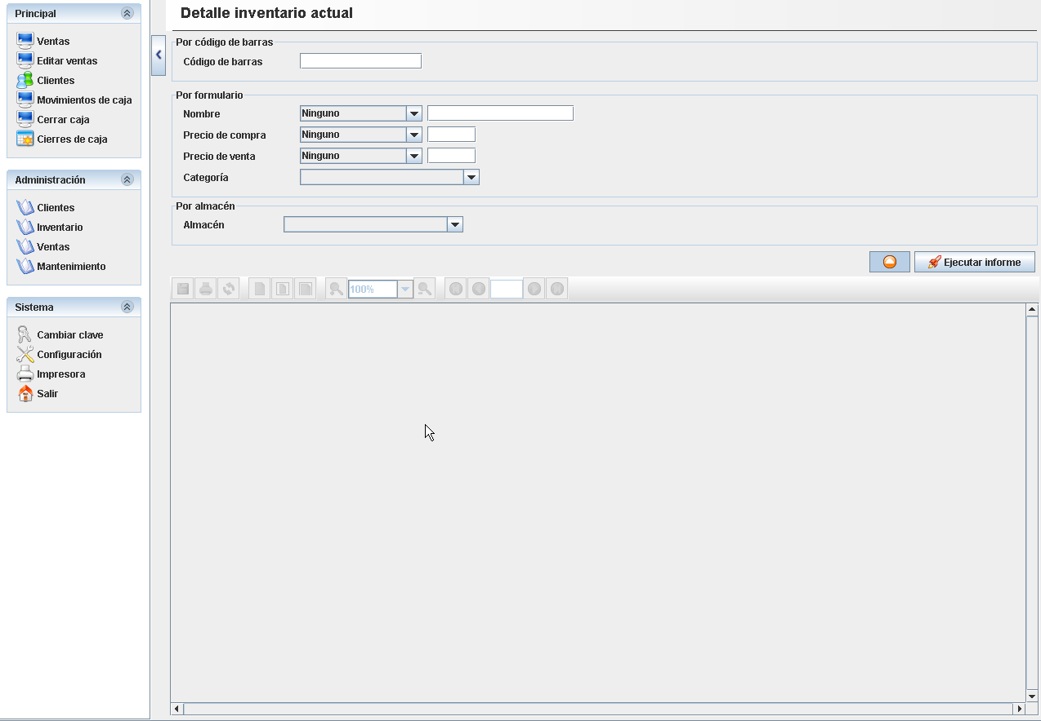
Los filtros del reporte son:
- Código de barras: filtra por el código de barras o si se ingresa parte del código, presenta todos los productos que contienen ese segmento de código.
- Nombre: filtra por nombre del producto, donde el nombre debe cumplir con uno de los valores que se muestra en la imagen, seleccionado en el combo.
- Precio compra: filtra por el precio de compra asignado al producto, donde el valor ingresado debe cumplir con uno de los valores que se muestra en la imagen, seleccionado en el combo
- Precio venta: filtra por el precio de venta asignado al producto, donde el valor ingresado debe cumplir con uno de los valores que se muestra en la imagen, seleccionado en el combo
- Categoría: filtra por la categoría seleccionada.
- Almacén: filtra por el almacén seleccionado.
Ejemplo
Luego de seleccionar varios o ningún filtro y presionar el botón “Ejecutar informe”, se presenta la información como se muestra en la imagen.
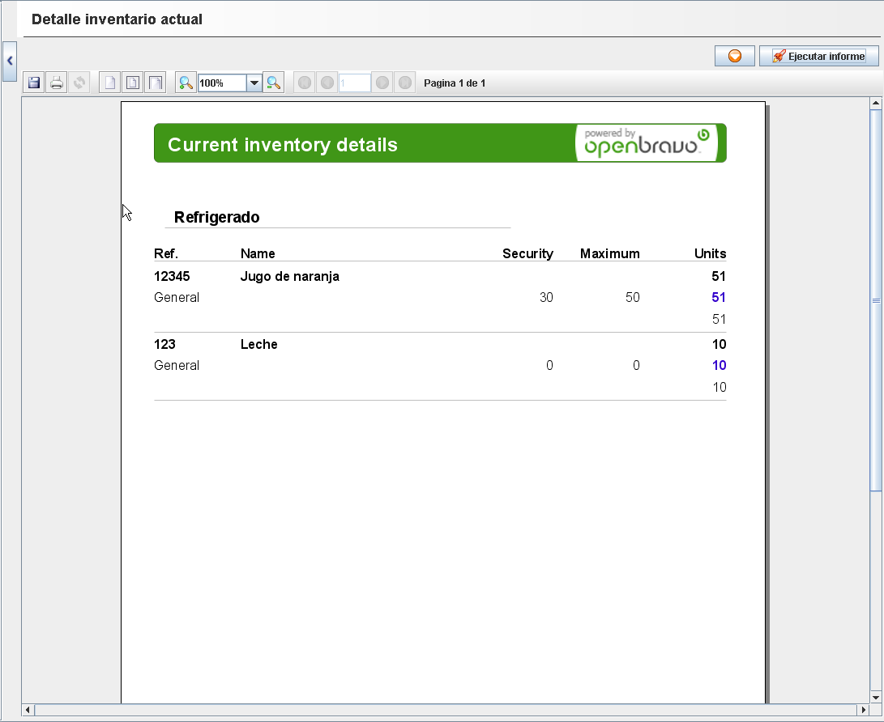
Para visualizar los filtros nuevamente presione el botón

11.14 Informe Diario de existencias
Presenta la información de entradas y salidas de todos los productos o de los que coinciden con los filtros ingresados.
La navegación es la siguiente: Administración » Inventario » Informe – Diario de existencias
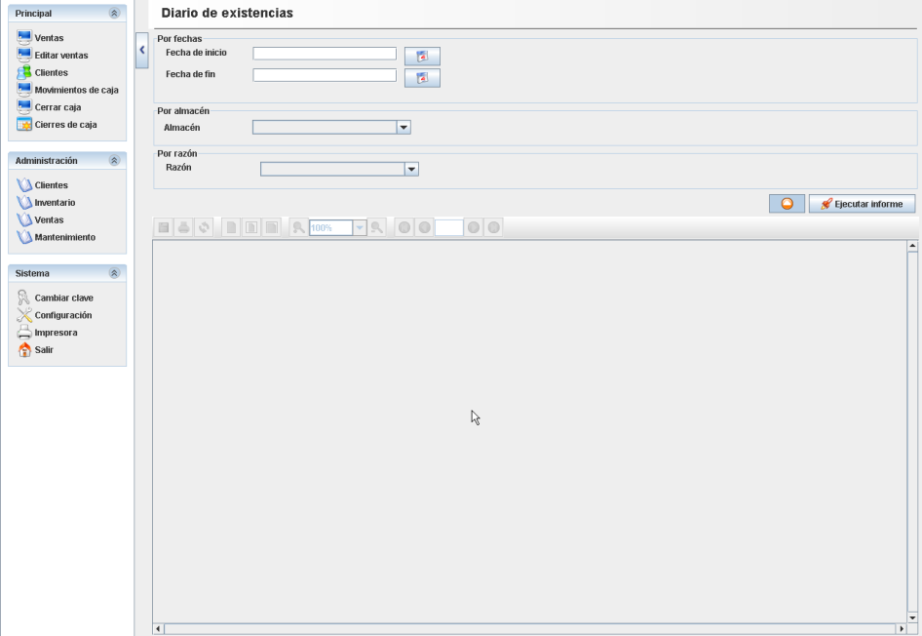
Los filtros del reporte son:
- Fecha de inicio: filtra a partir del día indicado.
- Fecha de fin: filtra hasta el día indicado.
- Almacén: filtra por el almacén seleccionado.
- Razón: filtra por la razón de movimiento de los productos, seleccionando uno de los valores que se muestran en la imagen los cuales aparecen al desplegar el combo.
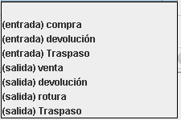
Ejemplo
Luego de seleccionar varios o ningún filtro y presionar el botón Ejecutar informe, se presenta la información como se muestra en la imagen.
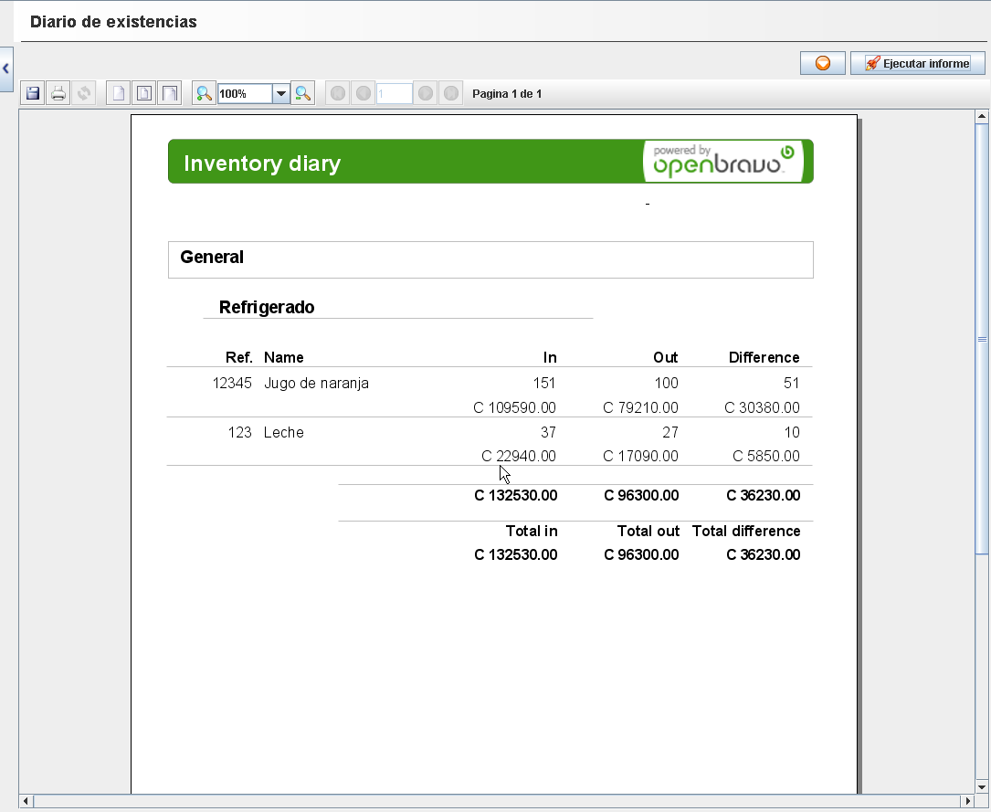

11.15 Informe Detalle inventario diario
Presenta la información de entradas y salidas del inventario actual para todos los productos o de los que coinciden con los filtros ingresados.
La navegación es la siguiente: Administración » Inventario » Informe – Detalle inventario diario
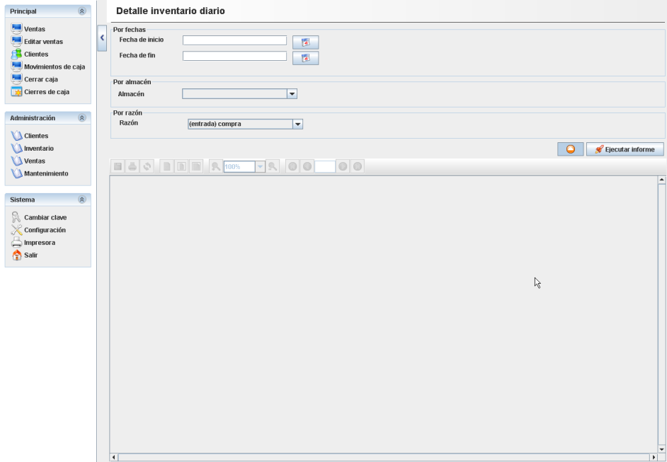
Los filtros del reporte son:
- Fecha de inicio: filtra a partir del día indicado.
- Fecha de fin: filtra hasta el día indicado.
- Almacén: filtra por el almacén seleccionado.
- Razón: filtra por la razón de movimiento de los productos, seleccionando uno de los valores que se muestran en la imagen los cuales aparecen al desplegar el combo.
Ejemplo
Luego de seleccionar varios o ningún filtro y presionar el botón “Ejecutar informe”, se presenta la información como se muestra en la imagen.
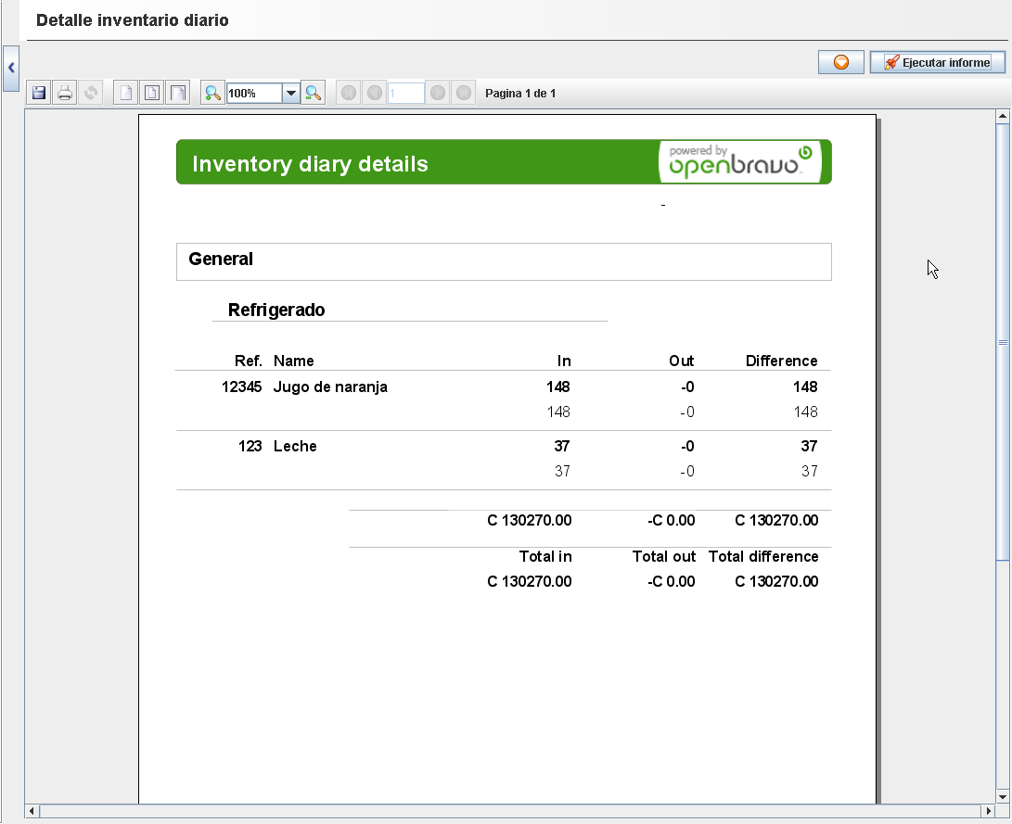
- Realizar Informes Ventas
Esta opción agrupa los informes de venta que permiten mostrar y agrupar diferente información relevante sobre las ventas realizadas a la tienda.

12.1 Caja por vendedor
Presenta la información ventas de la caja para cada vendedor o usuario.
La navegación es la siguiente: Administración » Ventas » Caja por vendedor
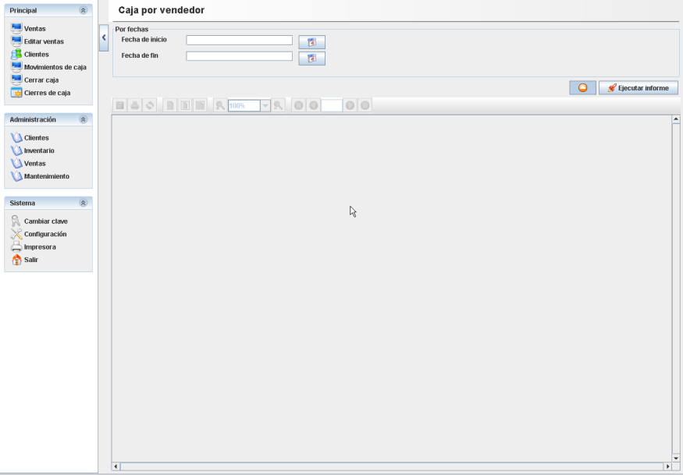
Los filtros del reporte son:
- Fecha de inicio: filtra a partir del día indicado.
- Fecha de fin: filtra hasta el día indicado.
Ejemplo
Luego de seleccionar fechas o no y presionar el botón “Ejecutar informe”, se presenta la información como se muestra en la imagen.
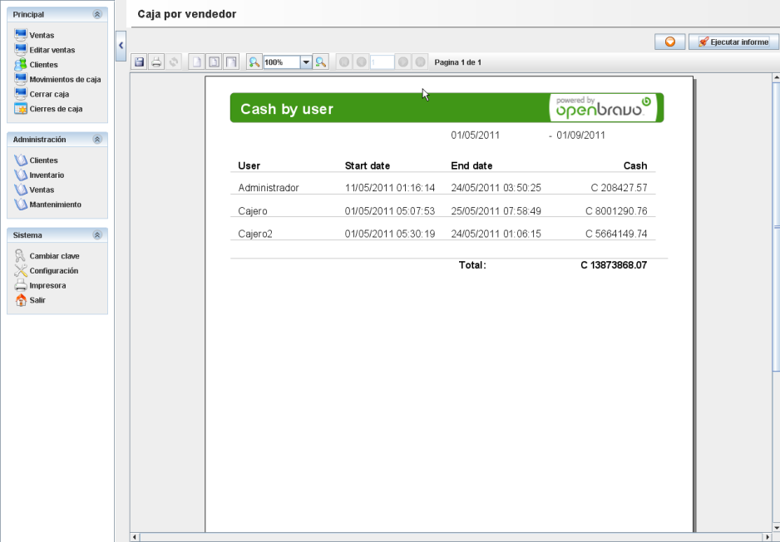
Para visualizar los filtros nuevamente presione el botón

12.2 Ventas de productos
Presenta la información de las ventas de todos los productos o de los que coinciden con los filtros ingresados.
Las ventas de cada producto se presentan por día y por caja, con un total por caja y un total por todas las cajas.
La navegación es la siguiente: Administración » Ventas » Ventas de productos
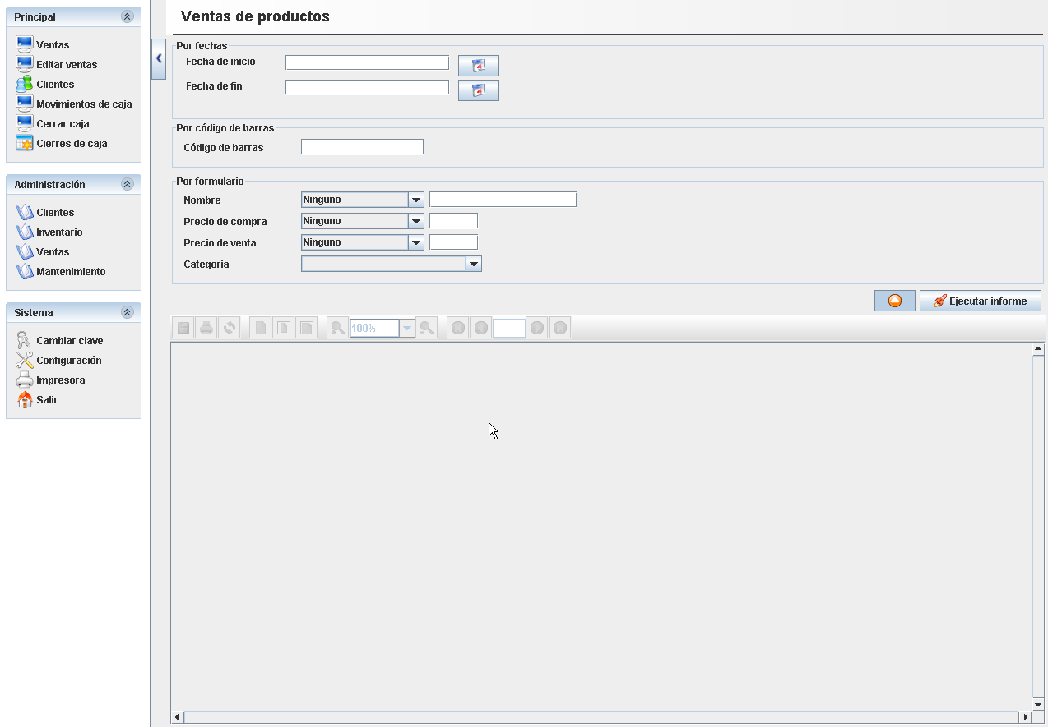
Los filtros del reporte son:
- Fecha de inicio: filtra a partir del día indicado.
- Fecha de fin: filtra hasta el día indicado.
- Código de barras: filtra por el código de barras o si se ingresa parte del código, presenta todos los productos que contienen ese segmento de código.
- Nombre: filtra por nombre del producto, donde el nombre debe cumplir con uno de los valores que se muestra en la imagen, seleccionado en el combo.
- Precio compra: filtra por el precio de compra asignado al producto, donde el valor ingresado debe cumplir con uno de los valores que se muestra en la imagen, seleccionado en el combo
- Precio venta: filtra por el precio de venta asignado al producto, donde el valor ingresado debe cumplir con uno de los valores que se muestra en la imagen, seleccionado en el combo
- Categoría: filtra por la categoría seleccionada.
- Almacén: filtra por el almacén seleccionado.
Ejemplo
Luego de seleccionar varios o ningún filtro y presionar el botón “Ejecutar informe”, se presenta la información como se muestra en la imagen.
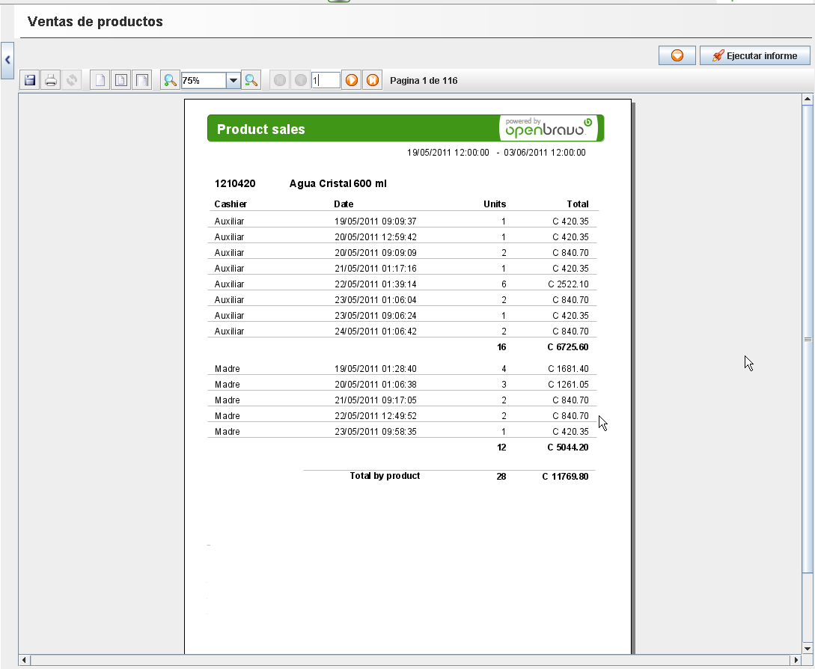
Para visualizar los filtros nuevamente presione el botón

12.3 Impuestos
Presenta la información de los impuestos relacionada con las ventas para el rango de fechas indicadas o en general.
La navegación es la siguiente: Administración » Ventas » Impuestos
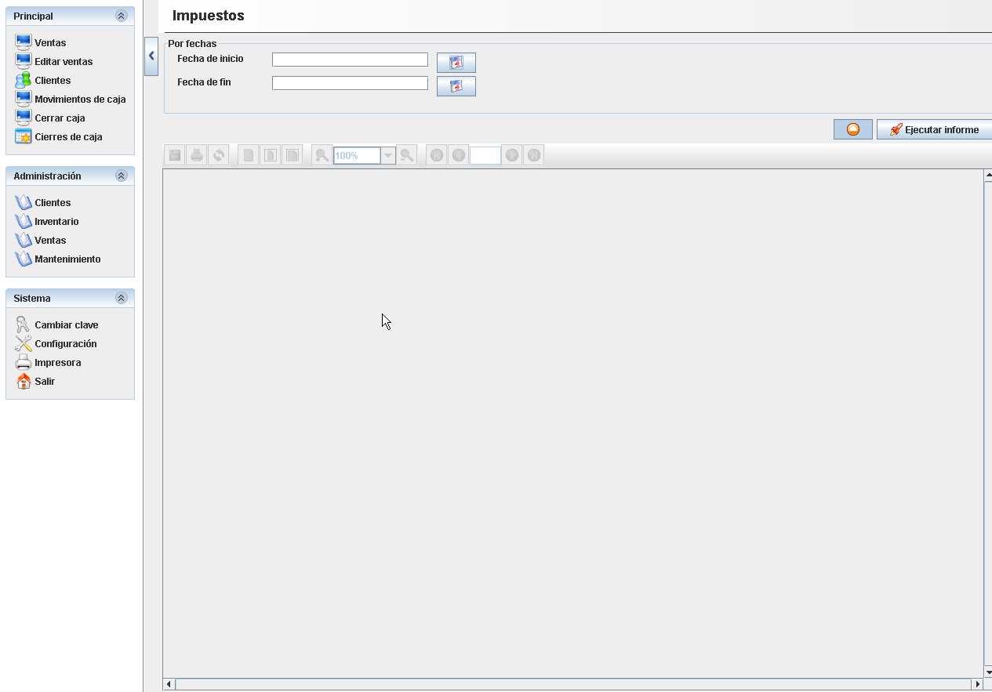
Los filtros del reporte son:
- Fecha de inicio: filtra a partir del día indicado.
- Fecha de fin: filtra hasta el día indicado.
Ejemplo
Luego de seleccionar fechas o no y presionar el botón “Ejecutar informe”, se presenta la información como se muestra en la imagen.

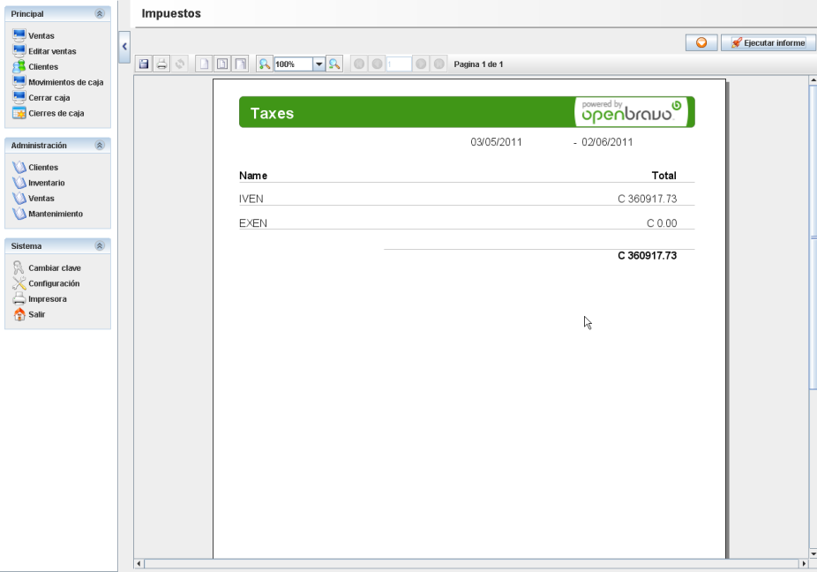
Para visualizar los filtros nuevamente presione el botón

12.4 Gráfico de ventas
Presenta la información de ventas por caja y usuario en el rango de fechas especificado o en general si no se ingresan las fechas.
La navegación es la siguiente: Administración » Ventas » Gráfico de ventas
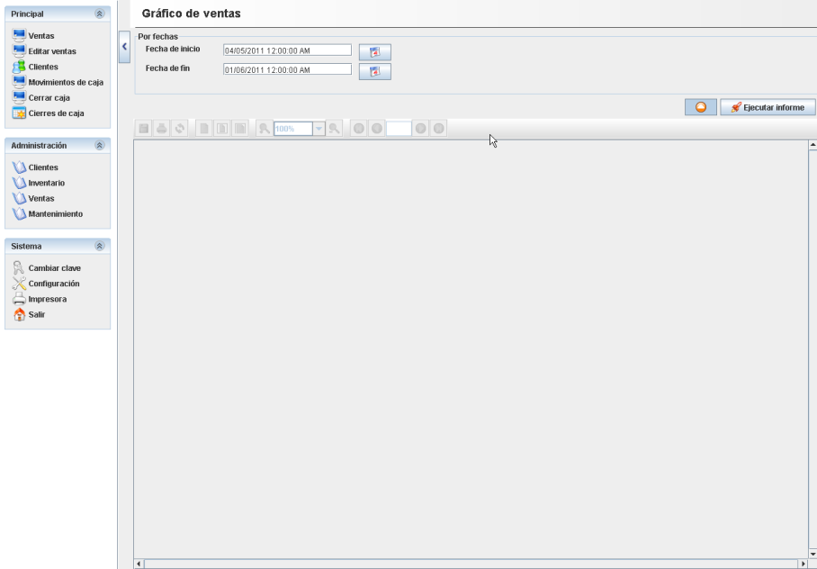
Los filtros del reporte son:
- Fecha de inicio: filtra a partir del día indicado.
- Fecha de fin: filtra hasta el día indicado.
Ejemplo
Luego de seleccionar fechas o no y presionar el botón “Ejecutar informe”, se presenta la información como se muestra en la imagen.

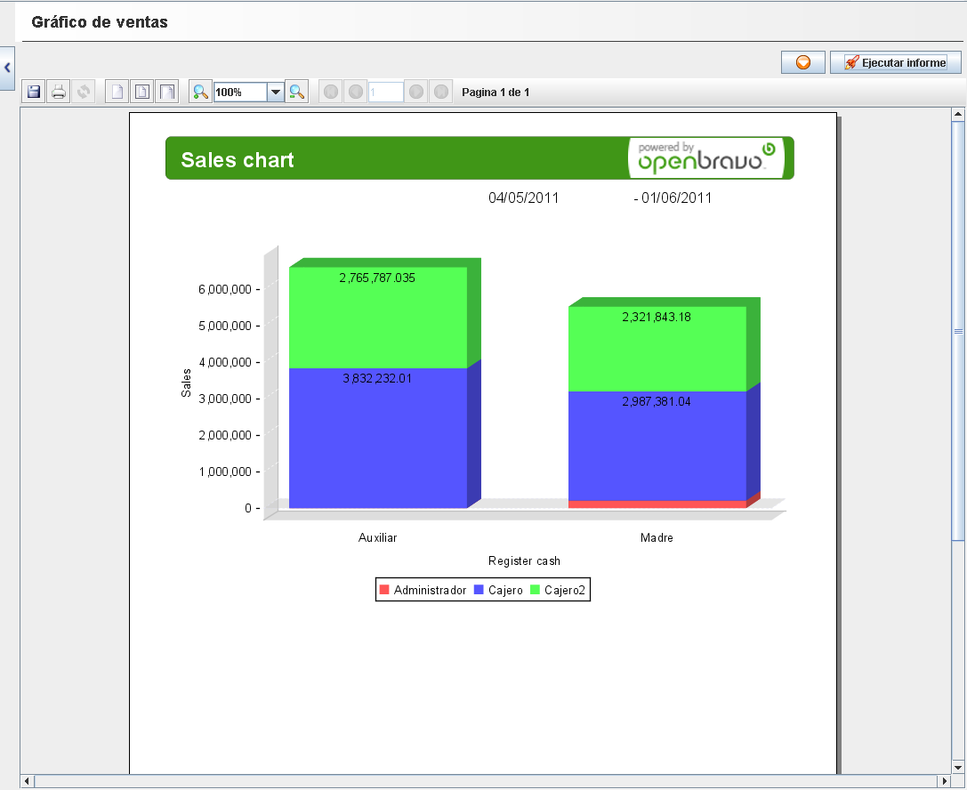
Para visualizar los filtros nuevamente presione el botón

12.5 Ventas de productos
Presenta la información de los montos de las ventas de todos los productos o de los que coinciden con los filtros ingresados.
La navegación es la siguiente: Administración » Ventas » Ventas de productos
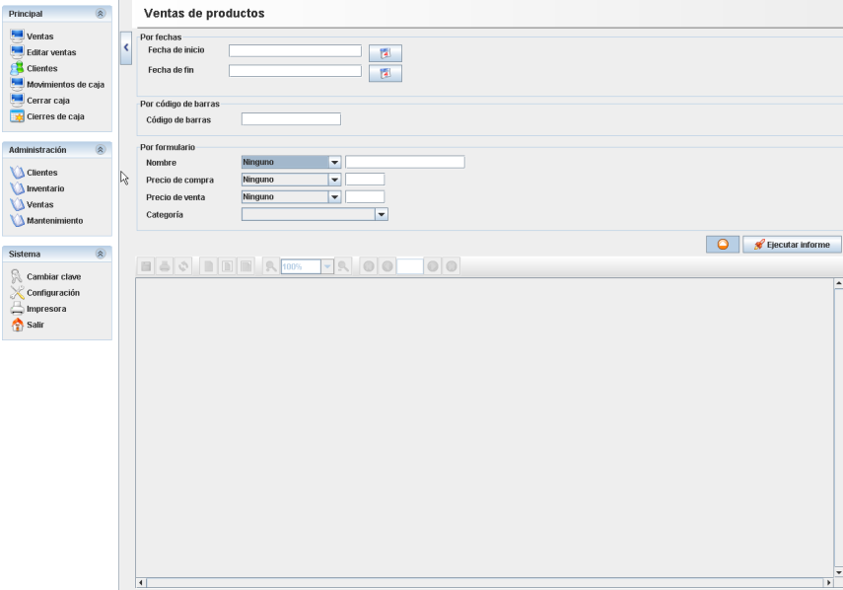
Los filtros del reporte son:
- Fecha de inicio: filtra a partir del día indicado.
- Fecha de fin: filtra hasta el día indicado.
- Código de barras: filtra por el código de barras o si se ingresa parte del código, presenta todos los productos que contienen ese segmento de código.
- Nombre: filtra por nombre del producto, donde el nombre debe cumplir con uno de los valores que se muestra en la imagen, seleccionado en el combo.
- Precio compra: filtra por el precio de compra asignado al producto, donde el valor ingresado debe cumplir con uno de los valores que se muestra en la imagen, seleccionado en el combo
- Precio venta: filtra por el precio de venta asignado al producto, donde el valor ingresado debe cumplir con uno de los valores que se muestra en la imagen, seleccionado en el combo
- Categoría: filtra por la categoría seleccionada.
Ejemplo
Luego de seleccionar varios o ningún filtro y presionar el botón “Ejecutar informe”, se presenta la información como se muestra en la imagen.
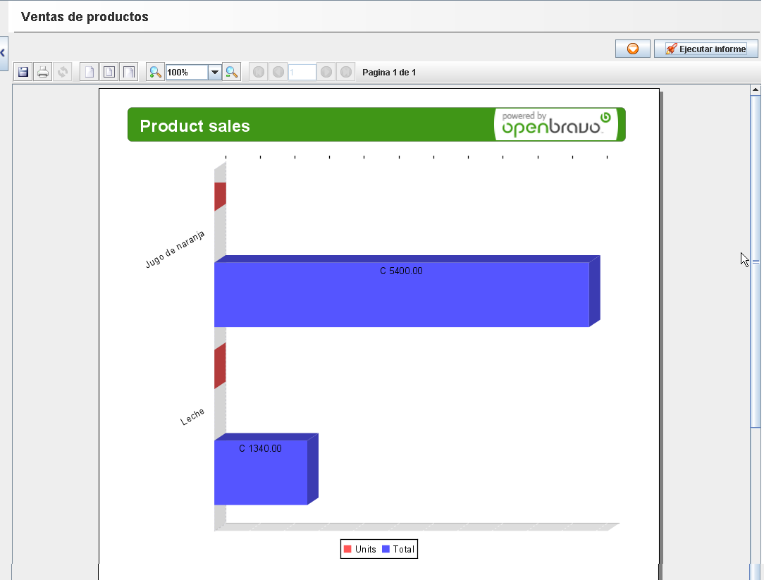
Para visualizar los filtros nuevamente presione el botón
- Sistema
En el menú Sistema puede acceder a diferentes opciones de configuración de base de datos, idioma y otros, de acuerdo a los permisos del usuario y que se explican en el manual de configuración.

13.1 Cambiar clave
Permite cambiar la clave de acceso del usuario que está dentro de la aplicación.
Para registrar la clave:
- Se puede utilizar el ratón, presionando los botones que componen la clave, de modo que al momento de ingresar a la aplicación se debe utilizar siempre el ratón para presionar los mismos botones que componen la clave.
- Se puede utilizar el teclado. Al momento que se presenta la pantalla, por medio del teclado se ingresa la clave que puede estar compuesta por letras y números. De igual modo cuando se ingrese a la aplicación se debe utilizar el teclado para ingresar la clave.
Al dar clic sobre esta opción se muestra la pantalla para ingresar la clave actual (antigua). Si anteriormente no tenía clave, se deja en blanco y se da clic en “Aceptar”.
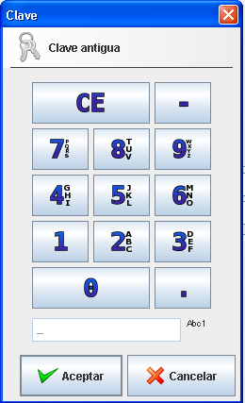
Luego de que se ingresa la nueva clave.
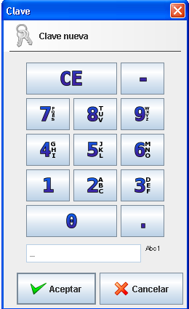

Se presenta nuevamente la misma pantalla donde se debe reconfirmar la clave.

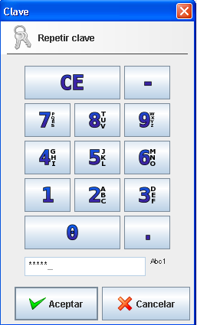

13.2 Salir
Termina la sesión del usuario, y vuelve a la pantalla inicial de Openbravo POS, para que otro usuario pueda entrar en el sistema.

